PENDAMPINGAN PEMBINAAN DIRI ANAK TUNAGRAHITA DI SMALB BCD YPAC KALIWATES JEMBER
LAPORAN PRAKTIK PENGALAMAN LAPANGAN
Diajukan untuk Melengkapi Kegiatan Praktikum
Mahasiswa Fakultas Dakwah
Tahun Akademik 2019/2020

Oleh :
- Aulia An nadhila (Koordinator kelompok) (D20163056)
- Farawangesti Hasiyan Pratiwi (D20163033)
- Sri Rahayu Astutik (D20163007)

PRODI BIMBINGAN DAN KONSELING ISLAM
FAKULTAS DAKWAH
INSTITUT AGAMA ISLAM NEGERI (IAIN) JEMBER

MARET 2020
HALAMAN PERSETUJUAN
LAPORAN PRAKTIK PENGALAMAN LAPANGAN
Disetujui dan Disahkan Sebagai Laporan untuk Melengkapi Kegiatan Praktikum Mahasiswa Fakultas Dakwah
Tahun Akademik 2019/2020

Nama Anggota Kelompok (NIM)
Oleh:
- Aulia An nadhila (D20163056)
- Farawangesti Hasiyan Pratiwi (D20163033)
- Sri Rahayu Astutik (D20163007)

Disetujui oleh:
Dosen Pembimbing Lapangan  Anisah Prafitralia, M.Pd  NIP. 19890505 201801 2 002 | Dosen Pamong  Muhammad Slamet S.Pd  NUPTK. 8935743646200052
Mengetahui,
Dekan Fakultas Dakwah IAIN Jember

Prof. Dr. Ahidul Asror, M.Ag
NIP. 19740606 200003 1 003

DAFTAR ISI

HALAMAN JUDUL i
HALAMAN PERSETUJUAN ii
DAFTAR ISI iii
BAB I : PENDAHULUAN 4
BAB II : GAMBARAN LOKASI PPL
- PROFIL LEMBAGA 4
- KONDISI SARANA-PRASARANA 9
- DESKRIPSI KEGIATAN 15
BAB III LAPORAN HASIL PELAKSANAAN PPL 21
- GAMBARAN PELAKSANAAN PRAKTIKUM PPL 21
- HASIL PELAKSANAAN PRAKTIKUM 23
- SOLUSI PERMASALAHAN 25
BAB IV PENUTUP 27
- KESIMPULAN 27
LAMPIRAN DOKUMENTASI 28
- FOTO KEGIATAN 28
- ABSENSI KEGIATAN 39
- FIELD NOTE 40

BAB I
PENDAHULUAN
Dengan mengucap Alhamdulillah, penyusun senantiasa memanjatkan puji syukur kepada Allah SWT karena atas rahmat dan karunia-Nya sehingga Praktik Pengalaman Lapangan (PPL) ini dapat kami selesaikan dengan baik dan lancar sesuai dengan waktu yang direncanakan.
Praktik Pengalaman Lapangan (PPL) adalah salah satu mata kuliah praktek yang wajib diikuti oleh mahasiswa Fakultas Dakwah sebagai salah satu syarat dalam menyelesaikan gelar sarjana sosial. Adapun tujuan yang ingin dicapai dari Praktik Pengalaman Lapangan adalah mengembangkan kemampuan mahasiswa setelah menempuh mata kuliah.Praktik Pengalaman Lapangan dilaksanakan pada tanggal 10 Januari 2020 sampai 10 Maret 2020. Lokasi PPL meliputi Sekolah LuarBiasa (SLB), Kantor Urusan Agama (KUA), dan PSPA Bima Sakti Batu, Malang.Pada program PPL 2020, penulis mendapatkan lokasi pelaksanaan program PPL di SMALB BCD YPAC Kaliwates, Jember.
Selesainya pelaksanaan PPL ini tentunya tidak dapat berjalan dengan baik tanpa bantuan, bimbingan dan kerjasama serta dukungan dari berbagai pihak. Oleh karena itu, penyusun mengucapkan banyak terimakasih kepada:
- Prof. Dr. H. Babun Suharto, MM, selaku rektor IAIN Jember.
- Prof. Dr. Ahidul Asror, M.Ag, selaku dekan fakultas Dakwah IAIN Jember.
- Minan Jauhari, S.Sos.I., M.Psi., Psikolog, selaku ketua panitia PPL tahun akademik 2020 IAIN Jember.
- Anisah Prafitralia, S.bPd, MA, selaku Dosen Pembimbing Lapangan (DPL) kelompok yang telah memberikan arahan dan bimbingan selama kegiatan PPL berlangsung.
- Mudhofir, S.Pd, selaku kepala sekolah SMALB BCD YPAC Kaliwates Jember.
- Muhammad Slamet S.Pd, selaku dosen pamong dari SMALB BCD YPAC Kaliwates Jember.
- Aulia An Nadhila, selaku koordinator kelompok PPL di SMALB BCD YPAC Kaliwates Jember.
- Seluruh siswa/i SMALB BCD YPAC Kaliwates Jember yang telah bersedia menerima kelompok PPL dengan baik sehingga pelaksanaan PPL dapat berjalan dengan baik dan lancar sesuai dengan target.
- Semua pihak yang telah berpartisipasi dalam pelaksanaan kegiatan PPL serta dalam penyusunan laporan ini yang tidak dapat kami sebutkan satu persatu.
Tentunya kami dalam melaksanakan kegiatan PPL ini masih banyak kekurangan dan kesalahan. Apabila selama pelaksanaan kegiatan PPL di SMALB BCD YPAC Kaliwates Jember ini kami melakukan kesalahan-kesalahan yang disengaja maupun yang tidak disengaja, kami memohon maaf yang setulus-tulusnya.
Besar harapan kami, semoga segala yang kami laksanakan dalam kegiatan PPL ini dapat bermanfaat bagi kami mahasiswa PPL pada khususnya dan semua guru beserta karyawan di SMALB BCD YPAC Kaliwates Jember serta semua pihak pada umumnya.
Dalam penyusunan laporan kami masih jauh dari kata sempurna seperti apa yang diharapkan, kami menyadari masih banyak kekurangan. Untuk itu kami sangat mengharapkan saran dan kritik yang bersifat membangun agar kami dapat lebih baik lagi.
Jember, 24 Maret 2020
Disusun Oleh

Kelompok PPL
BAB II
GAMBARAN LOKASI PRAKTIK PENGALAMANLAPANGAN (PPL)
- Profil Lembaga
Nama Sekolah : SMALB-BCD YPAC
No. Pokok Sekolah Nasional (NPSN) : 20564055
Nomor Ijin Sekolah (NIS) : 282860
Nomor Statistik Sekolah (NSS) : 834052401004
No. Ijin Operasional : 421.3/4524/413/2016
Alamat Sekolah : Jl. Imam Bonjol 42 Kaliwates Jember.
- Visi Sekolah
”Terwujudnya peserta didik ABK SMALB yang beriman , trampil dan mandiri”
- Misi Sekolah
- Menanamkan keimanan dan ketaqwaan melalui pengamalan pelajaran agama.
- Mengoptimalkan proses pembelajaran dan bimbingan.
- Mengembangkan bidang pembelajaran ketrampilan berdasarkan minat, bakat dan potensi.
- Membina kemandirian peserta didik melalui kegiatan pembiasaan kewirausahaan yang terencana dan berkesinambungan.
- Menjalin kerjasama yang harmonis antara warga sekolah, dunia usaha, dunia industri dan lembaga lain yang terkait.
- Tujuan Sekolah
- Mengembangkan budaya sekolah yang religius melalui kegiatan keagamaan.
- Semua kelas melaksanakan pendekatan pembelajaran aktif pada semua matapelajaran.
- Mengembangkan berbagai jenis pendidikan ketrampilan yang sesuai dengan potensi, dan jenis kelainan peserta didik.
- Menyelenggarakan berbagai kegiatan yang menjadi bagian dari pengembanganwirausaha.
- Menjalin kerja sama dengan dunia usaha dan dunia industry serta lembaga lain yang terkait baik pemerintah maupun swasta.
- Penguatan Nilai-nilai Pendidikan Budaya dan Karakter Bangsa Pada KTSP
- Nilai yang dikembangkan : Religius, disiplin, jujur, bertanggung jawab, mandiri dan kreatif
- Penguatan Pendidikan Budaya dan Karakter Bangsa pada mata pelajaran seluruh mata pel;ajaran . Diantara nilai yang dikembangkan adalah : Ketelitian, kemandirian, keberanian, tanggung jawab, komunikatif, kreatif, jujur, bekerja keras dsb.
- Penguatan Pendidikan Budaya dan Karakter Bangsa pada muatan lokal diantaranya adalah : mandiri, cinta tanah air, komunikatif, kerja keras, kreatif.
- Penguatan Pendidikan Budaya dan Karakter Bangsa Pada Pengembangan Diri
- Penguatan Pendidikan Budaya dan KarakterdalamKalender Pendidikan
- Perayaan Hari BesarAgama :Maulid Nabi, Isro’ Mi’raj
- PelaksanaanKegiatanPondok Ramadhan
- Perayaan Hari Besar Nasional 17 Agustus / KemerdekaanRepublik Indonesia, Hari Kartini (21 April)
- Implementasi Nilai-nilai Pendidikan Budaya dan KarakterBangsa
      - ImplementasiBudayaSekolah
- Hubungan Kepala Sekolah dengan guru, pegawai sekolah, dan peserta didik
        - Mengucap salam dan berjabat tangan ketika bertemu, datang di sekolah, dan ketika mau pulang
- Hubungan guru dengan guru lain ,kepala seklolah, pegawas sekolah dan peserta didik
    - Saling bertegur sapa, berjabat tangan bila bertemu, saling berkunjung, saling bersilahturahmi dan membantu bila terkena musibah.
- Hubungan Pegawai Sekolah Dengan Kepala Sekolah, Guru, Pegawai Sekolah dan Peserta Didik
    - Saling bertegur sapa mengucap salam dan jabat tangan ketika bertemu, berkunjung bila ada yang sakit/ kesusahan

- Implementasi Pengaturan Sekolah :Pakaian, rambut, kuku, tato, make up, masuk dan pulang sekolah, kebersihan, kedisiplinan, ketertiban, sopan santun pergaulan, upacara bendera, hari-hari besar agama, kegiatan keagamaan, larangan-larangan, sanksi, penghargaan dan hukuman semua telah tercantum dalam tata tertib sekolah dan direalisasikan dalam kegiatan sekolah sehari-hari.
- Implementasi Nilai-nilai Pendidikan Budaya dan KarakterBangsa di Sekolah
- Rapih, bersih dan nyaman
- Disiplin
- Sopan-santun
- Bertanggungjawab
- Jujur
- Peduli lingkungan
Semua telah direalsiasikan pada setiap saat selama seluruh warga sekolah berada di sekolah dan selama kegiatan sekolah berlangsung
- Implementasi Nilai-Nilai Pendidikan Budaya dan Karakter Bangsa di kelas telah dilakukan dalam kegiatan belajar mengajar melalui pembelajaran di kelas, dan selama kegiatan pembelajaran berlangsung sejak akan dimulai sampai dengan selesai
- Sarana dan Prasarana Pendukung Implementasi Pendidikan Budaya dan KarakterBangsa di sekolah adalah :
- Perangkat kesenian
- Perangkat Pramuka
- Sarana ibadah/tempatsholat, Al-Qur’an, buku Agama dll
- Perangkat Olah raga, perangkat tenis meja, bulu tasngkis, bola dll
- Perangkat keterampilan :mesin jahit, computer dll
- Keteladanan
Sudah dilakukan di sekolah baik oleh Kepala Sekolah, guru maupun pegawai sekolah
- Pembiasaan Warga Sekolah
Sudah dilakukan melalui kegiatan sehari-hari di sekolah, seperti :
    - Jabat tangan bila bertemu antara guru-guru dengan Kepala Sekolah, dengan guru maupun dengan murid.
    - Pembiasaan membersihkan kelas setiap hari ketika datang di sekolah, dan merapikannya ketika selesai sekolah.

- Kondisi Sarana Prasarana
Tenaga kependidikan: tenaga pendukung
No. | Tenaga Pendukung | Jumlah Tenaga Pendukung Dan Kualifikasi  Pendidiknya |  |  |  |  |  | Jumlah Tenaga PendukungBerdasarkan Status Dan JenisKelamin |  |  |  | Jumlah
 |  | SMP | SMA | D1 | D2 | D3 | S1 | PNS |  | HONORER
 |  |  |  |  |  |  |  | L | P | L | P
1. | Tata Usaha | - | - | - | - | - | - | - | - | - | - | -
2. | Perpustakaan | - | - | - | - | - | - | - | - | - | - | -
3. | Laboraturiumlab.IPA | - | - | - | - | - | - | - | - | - | - | -
4. | Teknisi lab. Komputer | - | - | - | - | - | - | - | - | - | - | -
5. | Laboranlab.Bahasa | - | - | - | - | - | - | - | - | - | - | -
6. | PTD (Pend Tek.Dasar) | - | - | - | - | - | - | - | - | - | - | -
7. | Kantin | - | - | - | - | - | - | - | - | - | - | -
8. | Penjagasekolah | - | - | - | - | - | - | - | - | - | - | -
9. | Tukangkebun | - | - | - | - | - | - | - | - | - | - | -
10. | Keamanan | - | - | - | - | - | - | - | - | - | - | -
11. | Fisioterapi | - | - | - | - |  | - | - | - |  | -
 | Jumlah | - | - | - | - | - | - | - | - | - | - | -

Data ruang belajar (kelas)
Kondisi | Jumlah dan ukuran |  |  |  | Jml. Ruang lainnyaygdigunakanuntuk R. kelas (e) | Jumlahruangygdigunakanutk R. kelas (d+a)  (f)
 | Ukuran 7x 9 m²  (a) | Ukuran  > 63m²  (b) | Ukuran  < 63m²  (c) | Jumlah (a+b+c)  (d)
Baik | 3 | - | 3 | 3 | - | -
Rskringan | - | - | - | -
Rsksedang | - | - | - | -
RskBerat | - | - | - | -
Rsk Total | - | - | - | -

Baik | Kerusakan< 15%
Rusakringan | 15% - < 30 %
Rusaksedang | 30% - < 45%
Rusakberat | 45% - 65%
Rusak total | >65%

Data ruang belajar
Jenisruangan | Jumlah  (buah) | Ukuran  (p x l) | Kondisi*) | Keterangan
1.Perpustakaan | 1 | 3 x 4 | RusakRingan | Dipakaibersama SDLB. SMPLB dan SMALB
2.Lab IPA | - | - | - | -
3.Ketrampilan Tata Boga | 1 | 3 x 3 | Baik | Dipakaibersama SMPLB dan SMALB
4. KetrampilanMenjahit | 1 | 3 x 3 | RusakRingan | Dipakaibersama SMPLB dan SMALB
5.Multimedia | - | - | - | -
6.Kesenian | - | - | - | -
7. Lab. Bahasa | - | - | - | -
8.Lab. Komputer | 1 | 3 x 4 | Rusakringan | Dipakaibersama SDLB. SMPLB dan SMALB
9.Serbaguna/aula | - | - | - | -
10.Ruang Fisioterapi | 1 | 8 x 10 | Rusaksedang | Dipakaibersama SDLB. SMPLB dan SMALB

Data ruang kantor
Jenisruangan | Jumlah  (buah) | Ukuran  (p x l) | Kondisi*) | Keterangan
- Kepalasekolah | 1 | 3 x 3 | Baik
- Guru | 1 | 3 x 6 | Baik
- Tata usaha | 1 | 3 x 3 | Baik
- Tamu | 1 | 2 x 3 | Baik
5. Asrama | 1 | 10 x 30 | Rusakringan

Data ruang penunjang
Jenisruangan | Jumlah (buah) | Ukuran  (p x l) | Kondisi*) | Keterangan
1.Gudang | - | - | - | -
2.Dapur | 1 | 3 x 4 | Baik
3.Reproduksi | - | - | - | -
4.KM/WC Guru | 1 | 2 x 2 | Baik
5.KM/WC Siswa | 1 | 2 x 2 | Baik
6.BK | - | - | -
7.UKS | 1 | 3 x 6 | Baik
8.PMR/Pramuka | - | - | -
9. Musholla | 1 | 3 x 4 | Baik
10.Koperasi | 1 | 5 x 6 | Baik
11.Hall/lobi | - | - | - | -
12.Kantin | - | - | - | -
13.Bangsal Kendaraan | - | - | - | -
14.Rumah Penjaga | - | - | - | -
15.Post jaga | - | - | - | -
16. Bina Gerak / Fisioterapi | 1 |  | Rusak

Lapangan olahraga dan upacara
Lapangan | Jumlah (buah) | Ukuran (p x l ) | Kondisi | Keterangan
1.Lapangan Olahraga  a. BuluTangkis  b. …………………….  c. …………………..  d. ………………….  e. …………………… | 1 | 7 x 12 | Baik
2.Lapangan Upacara | 1 | 10 x 15 | Baik

Perabot (furniture) utama
Perabot ruang belajar lainnya
No. | Ruang | Perabot
 |  | Meja |  |  |  | Kursi |  |  |  | Almari+Rakbuku/alat |  |  |  | Lainnya
 |  | Jml | Baik | Rsk. Ringan | Rsk. Berat | Jml | Baik | Rsk. Ringan | Rsk. Berat | Jml | Baik | Rsk. Ringan | Rsk. Berat | Jml | Baik | Rsk. Ringan | Rsk. Berat
1 | Perpustakaan | 2 | 2 | - | - | 6 | 6 | - | - | 2 | 2 | - | - | 4 | 4 | - | -
2 | Lab. IPA | - | - | - | - | - | - | - | - | - | - | - | - | - | - | - | -
3 | Keterampilan | 1 | 1 | - | - | 5 | 5 | - | - | - | - | - | - | - | - | - | -
4 | Multimedia | - | - | - | - | - | - | - | - | - | - | - | - | - | - | - | -
5 | Lab. Bahasa | - | - | - | - | - | - | - | - | - | - | - | - | - | - | - | -
6 | Lab. Komputer | - | - | - | - | - | - | - | - | - | - | - | - | - | - | - | -
7 | Serbaguna | - | - | - | - | - | - | - | - | - | - | - | - | - | - | - | -
8 | Kesenian | - | - | - | - | - | - | - | - | - | - | - | - | - | - | - | -

Perabot ruang kantor
No. | Ruang | Perabot
 |  | Meja |  |  |  | Kursi |  |  |  | Almari+Rakbuku/alat |  |  |  | Lainnya
 |  | Jml | Baik | Rsk. Ringan | Rsk. Berat | Jml | Baik | Rsk. Ringan | Rsk. Berat | Jml | Baik | Rsk. Ringan | Rsk. Berat | Jml | Baik | Rsk. Ringan | Rsk. Berat
1 | KepalaSekolah | 1 | 1 | - | - | 1 | 1 | - | - | 1 | 1 | - | - | - | - | - | -
2 | Guru | 3 | 3 | - | - | 6 | 6 | - | - | 1 | 1 | - | - | - | - | - | -
3 | Tata Usaha | - | - | - | - | - | - | - | - | - | - | - | - | - | - | - | -
4 | Tamu | 1 | 1 | - | - | 4 | 4 | - | - | 1 | 1 | - | - | - | - | - | -
5 | Lainnya | - | - | - | - | - | - | - | - | - | - | - | - | - | - | - | -

Perabot ruang penunjang
No. | Ruang | Perabot
 |  | Meja |  |  |  | Kursi |  |  |  | Almari+Rakbuku/alat |  |  |  | Lainnya
 |  | Jml | Baik | Rsk. Ringan | Rsk. Berat | Jml | Baik | Rsk. Ringan | Rsk. Berat | Jml | Baik | Rsk. Ringan | Rsk. Berat | Jml | Baik | Rsk. Ringan | Rsk. Berat
1 | BK | - | - | - | - | - | - | - | - | - | - | - | - | - | - | - | -
2 | UKS | 1 | 1 | - | - | 1 | 1 | - | - | 1 | 1 | - | - | - | - | - | -
3 | PMR/Pramuka | - | - | - | - | - | - | - | - | - | - | - | - | - | - | - | -
4 | OSIS | - | - | - | - | - | - | - | - | - | - | - | - | - | - | - | -
5 | Gudang | - | - | - | - | - | - | - | - | - | - | - | - | - | - | - | -
6. | Musholla | - | - | - | - | - | - | - | - | - | - | - | - | - | - | - | -
7. | Koperasi | 2 | 2 |  |  | 2 | 2 |  |  | 2 | 2
8. | Hall/Lobi | - | - | - | - | - | - | - | - | - | - | - | - | - | - | - | -
9. | Kantin | - | - | - | - | - | - | - | - | - | - | - | - | - | - | - | -
10. | Pos Jaga | - | - | - | - | - | - | - | - | - | - | - | - | - | - | - | -
11. | Sirkulasi | - | - | - | - | - | - | - | - | - | - | - | - | - | - | - | -

Koleksi buku perpustakaan
No. | Jenis | Jumlah | Kondisi
 |  |  | Rusak | Baik
1. | Bukusiswa/pelajaran (semuamatapelajaran) | 912 | - | √
2. | Bukubacaan (misalnya novel, bukuilmupengetahuan dan teknologi, dsb) | 1.200 | - | √
3. | BukuResensi (misalnyakamus.ensiklopedia,dsb) | 8 | - | √
4. | Jurnal | - | - | -
5. | Majalah | - | - | -
6. | Surat kabar | 2 | - | √
7. | Lainnya ………………. |  | -
8 | Total | 2.134

Fasilitas penunjang perpustakaan
No. | Jenis | Jumlah/ Ukuran / Spesifikasi
1. | Komputer | -
2. | Ruang baca | 1 ruangukuran 3 x 3
3. | TV | 1 buah
4. | LCD | -
5. | VCD/DVD player | -
6. | Lainnya | -

Alat/bahan di laboratorium / ruang keterampilan / ruang multimedia
No. | Ruang | Jumlah, Kualitas, dan Kondisi Alat / Bahan*)
 |  | Jumlah |  |  |  | Kualitas |  |  |  | Kondisi
 |  | Kurang dari 25% | 25%-505 dr.keb. | 50%-75% dr .keb. | Jml | Baik | Rsk. Ringan | Rsk. Berat | Rsk. Ringan | Rsk. Berat | Jml | Baik
1 | Lab. IPA | 1 |  | 1 | 1 | 1 | - | - | - | - | 1 | 1
2 | Lab. Bahasa | 3 |  | 3 | 3 | 3 | - | - | - | - | 1 | 1
3 | Lab. Komputer | - |  | - | - | - | - | - | - | - | - | -
4 | Keterampilan | - | 2 | - | 2 | 2 | - | - | - | - | 2 | 2
5 | Kesenian | - |  | - | - | - | - | - | - | - | - | -

Alat/Bahan di Laboratorium/Ruang Keterampilan/Ruang Multimedia
No. | Alat / bahan | Jumlah,kualitas, dan kondisialat/bahan*)
 |  | Jumlah |  |  |  | kualitas |  |  |  | kondisi
 |  | Kurang dari 25 % drkeb. | 25% - 50% drkeb | 50%-75% drkeb | 75%-100% drkeb | kurang | cukup | baik | Sangat  baik | Rusakberat | RusakRingan | Baik
1. | Lab . IPA | - | - | - | - | - | - | - | - | - | - | -
2. | Lab .bahasa | - | - | - | - | - | - | - | - | - | - | -
3. | Lab .komputer | - | - | - | - | - | - | - | - | - | - | -
4. | Ketrampilan | - | - | - | - | - | - | - | - | - | - | -
5. | PTD | - | - | - | - | - | - | - | - | - | - | -
6. | Kesenian | - | - | - | - | - | - | - | - | - | - | -
7. | Multimedia | - | - | - | - | - | - | - | - | - | - | -

- Deskripsi Kegiatan (Produksi berita/ penyuluhan dengan menyesuaikan lembaganya)
Penguatan Nilai-nilai Pendidikan Budaya dan Karakter Bangsa Pada KTSP
  - Nilai yang dikembangkan :Religius, disiplin, jujur, bertanggung jawab, mandiri dan kreatif
  - Penguatan Pendidikan Budaya dan Karakter Bangsa pada mata pelajaran seluruh mata pelajaran . Diantara nilai yang dikembangkan adalah :Ketelitian, kemandirian, keberanian, tanggungjawab, komunikatif, kreatif, jujur, bekerja keras dsb.
  - Penguatan Pendidikan Budaya dan Karakter Bangsa pada muatan local diantaranya adalah :mandiri, cinta tanah air, komunikatif, kerjakeras, kreatif.
  - Penguatan Pendidikan Budaya dan Karakter Bangsa Pada Pengembangan Diri
Kegiatan Pengembangan Diri Secara Terprogram
      - Layanan dan kegiatan pendukung konseling
        - Melakukan upacara
        - Berkunjung kerumah(Home Visit)
      - Ekstra Kurikuler
        - Pramuka untuk penguatan nilai disiplin, kerja keras, kreatif, jujur, kerjasama, toleransi, pedulisosial, peduli lingkungan.
        - Kesenian untuk penguatan nilai kreatif, kerjasama, demikratif, menghargai prestasi dsb.
Kegiatan Pengembangan Diri Secara Tidak Terprogram
- Kegiatan RutinSekolah :
        - Upacara bendera setiap hari Senin.
        - Sholat Dhuha berjamaah
        - Sholat Dhuhur berjamaah
        - Berdoa ketika mau memulai pelajaran dan ketika selesai pelajaran
        - Mengucap salam ketika masuk kelas dan keluar kelas,
        - Berjabat tangan dengan guru ketika datang ke sekolah dan mau pulang dari sekolah
      - Kegiatan Spontan :
        - Mengingatkan siswa yang terlambat datang ke sekolah
        - Memberitahu siswa yang membuang sampah sembarangan agar dibuang ketempat sampah
        - Memberitahu siswa agar tidak berludah sembarangan
        - Mengacungkan jari jempol dan mengatakan bagus bila ada anak yang mendapat nilai sempurna / bagus.
      - Keteladanan
Guru dan kepala sekolah serta guru yang lain :
        - Berjabat tangan ketika baru bertemu atau datang kesekolah,
        - Datang ke sekolah tepat waktu
        - Berpakaian rapi dan sebagainya
      - Pengkondisian
        - Penyediaan bak sampah
        - Kebersihan ruang kelas setiap hari
      - Penguatan Pendidikan Budaya dan Karakter dalam Kalender Pendidikan
        - Perayaan Hari BesarAgama :Maulid Nabi, Isro’ Mi’raj
  - Pelaksanaan KegiatanPondok Ramadhan
  - Perayaan Hari Besar Nasional 17 Agustus / Kemerdekaan Republik Indonesia, Hari Kartini (21 April)

JadwalPembelajaran
SMALB BCD YPAC
KecamatanKec. Kaliwates, KabupatenKab. Jember, Provinsi Prov. Jawa Timur
No | Ruang /  Prasarana | Pembelajaran  Jam Ke- | Hari
 |  |  | Senin | Selasa | Rabu | Kamis | Jumat | Sabtu | Minggu
1 | RUANG KELAS C | Ke - 01 | Guru Kelas SD/MI/SLB  Guru: Nur Hasanah  Kelas - Kelas XII | Guru Kelas SD/MI/SLB  Guru: Nur Hasanah  Kelas - Kelas XII | Guru Kelas SD/MI/SLB  Guru: Nur Hasanah  Kelas - Kelas XII | Guru Kelas SD/MI/SLB  Guru: Nur Hasanah  Kelas - Kelas XII | Guru Kelas SD/MI/SLB  Guru: Nur Hasanah  Kelas - Kelas XII | Guru Kelas SD/MI/SLB  Guru: Nur Hasanah  Kelas - Kelas XII | -
2 | RUANG KELAS C | Ke - 02 | Guru Kelas SD/MI/SLB  Guru: Nur Hasanah  Kelas - Kelas XII | Guru Kelas SD/MI/SLB  Guru: Nur Hasanah  Kelas - Kelas XII | Guru Kelas SD/MI/SLB  Guru: Nur Hasanah  Kelas - Kelas XII | Guru Kelas SD/MI/SLB  Guru: Nur Hasanah  Kelas - Kelas XII | Guru Kelas SD/MI/SLB  Guru: Nur Hasanah  Kelas - Kelas XII | Guru Kelas SD/MI/SLB  Guru: Nur Hasanah  Kelas - Kelas XII | -
3 | RUANG KELAS C | Ke - 03 | Guru Kelas SD/MI/SLB  Guru: Nur Hasanah  Kelas - Kelas XII | Guru Kelas SD/MI/SLB  Guru: Nur Hasanah  Kelas - Kelas XII | Guru Kelas SD/MI/SLB  Guru: Nur Hasanah  Kelas - Kelas XII | Guru Kelas SD/MI/SLB  Guru: Nur Hasanah  Kelas - Kelas XII | Guru Kelas SD/MI/SLB  Guru: Nur Hasanah  Kelas - Kelas XII | Guru Kelas SD/MI/SLB  Guru: Nur Hasanah  Kelas - Kelas XII | -
4 | RUANG KELAS C | Ke - 04 | Guru Kelas SD/MI/SLB  Guru: Nur Hasanah  Kelas - Kelas XII | Guru Kelas SD/MI/SLB  Guru: Nur Hasanah  Kelas - Kelas XII | Guru Kelas SD/MI/SLB  Guru: Nur Hasanah  Kelas - Kelas XII | Guru Kelas SD/MI/SLB  Guru: Nur Hasanah  Kelas - Kelas XII | Guru Kelas SD/MI/SLB  Guru: Nur Hasanah  Kelas - Kelas XII | Guru Kelas SD/MI/SLB  Guru: Nur Hasanah  Kelas - Kelas XII | -
5 | RUANG KELAS B | Ke - 01 | Guru Kelas SD/MI/SLB  Guru: Moh. HarisSyamsulHadi  Kelas - Kelas XI | Guru Kelas SD/MI/SLB  Guru: Moh. HarisSyamsulHadi  Kelas - Kelas XI | Guru Kelas SD/MI/SLB  Guru: Moh. HarisSyamsulHadi  Kelas - Kelas XI | Guru Kelas SD/MI/SLB  Guru: Moh. HarisSyamsulHadi  Kelas - Kelas XI | Guru Kelas SD/MI/SLB  Guru: Moh. HarisSyamsulHadi  Kelas - Kelas XI | Guru Kelas SD/MI/SLB  Guru: Moh. HarisSyamsulHadi  Kelas - Kelas XI | -
6 | RUANG KELAS B | Ke - 02 | Guru Kelas SD/MI/SLB  Guru: Moh. HarisSyamsulHadi  Kelas - Kelas XI | Guru Kelas SD/MI/SLB  Guru: Moh. HarisSyamsulHadi  Kelas - Kelas XI | Guru Kelas SD/MI/SLB  Guru: Moh. HarisSyamsulHadi  Kelas - Kelas XI | Guru Kelas SD/MI/SLB  Guru: Moh. HarisSyamsulHadi  Kelas - Kelas XI | Guru Kelas SD/MI/SLB  Guru: Moh. HarisSyamsulHadi  Kelas - Kelas XI | Guru Kelas SD/MI/SLB  Guru: Moh. HarisSyamsulHadi  Kelas - Kelas XI | -
7 | RUANG KELAS B | Ke - 03 | Guru Kelas SD/MI/SLB  Guru: Moh. HarisSyamsulHadi  Kelas - Kelas XI | Guru Kelas SD/MI/SLB  Guru: Moh. HarisSyamsulHadi  Kelas - Kelas XI | Guru Kelas SD/MI/SLB  Guru: Moh. HarisSyamsulHadi  Kelas - Kelas XI | Guru Kelas SD/MI/SLB  Guru: Moh. HarisSyamsulHadi  Kelas - Kelas XI | Guru Kelas SD/MI/SLB  Guru: Moh. HarisSyamsulHadi  Kelas - Kelas XI | Guru Kelas SD/MI/SLB  Guru: Moh. HarisSyamsulHadi  Kelas - Kelas XI | -
8 | RUANG KELAS B | Ke - 04 | Guru Kelas SD/MI/SLB  Guru: Moh. HarisSyamsulHadi  Kelas - Kelas XI | Guru Kelas SD/MI/SLB  Guru: Moh. HarisSyamsulHadi  Kelas - Kelas XI | Guru Kelas SD/MI/SLB  Guru: Moh. HarisSyamsulHadi  Kelas - Kelas XI | Guru Kelas SD/MI/SLB  Guru: Moh. HarisSyamsulHadi  Kelas - Kelas XI | Guru Kelas SD/MI/SLB  Guru: Moh. HarisSyamsulHadi  Kelas - Kelas XI | Guru Kelas SD/MI/SLB  Guru: Moh. HarisSyamsulHadi  Kelas - Kelas XI | -
9 | RUANG KELAS A | Ke - 01 | Guru Kelas SD/MI/SLB  Guru: Muhammad Slamet  Kelas - kelas X | Guru Kelas SD/MI/SLB  Guru: Muhammad Slamet  Kelas - kelas X | Guru Kelas SD/MI/SLB  Guru: Muhammad Slamet  Kelas - kelas X | Guru Kelas SD/MI/SLB  Guru: Muhammad Slamet  Kelas - kelas X | Guru Kelas SD/MI/SLB  Guru: Muhammad Slamet  Kelas - kelas X | Guru Kelas SD/MI/SLB  Guru: Muhammad Slamet  Kelas - kelas X | -
10 | RUANG KELAS A | Ke - 02 | Guru Kelas SD/MI/SLB  Guru: Muhammad Slamet  Kelas - kelas X | Guru Kelas SD/MI/SLB  Guru: Muhammad Slamet  Kelas - kelas X | Guru Kelas SD/MI/SLB  Guru: Muhammad Slamet  Kelas - kelas X | Guru Kelas SD/MI/SLB  Guru: Muhammad Slamet  Kelas - kelas X | Guru Kelas SD/MI/SLB  Guru: Muhammad Slamet  Kelas - kelas X | Guru Kelas SD/MI/SLB  Guru: Muhammad Slamet  Kelas - kelas X | -
11 | RUANG KELAS A | Ke - 03 | Guru Kelas SD/MI/SLB  Guru: Muhammad Slamet  Kelas - kelas X | Guru Kelas SD/MI/SLB  Guru: Muhammad Slamet  Kelas - kelas X | Guru Kelas SD/MI/SLB  Guru: Muhammad Slamet  Kelas - kelas X | Guru Kelas SD/MI/SLB  Guru: Muhammad Slamet  Kelas - kelas X | Guru Kelas SD/MI/SLB  Guru: Muhammad Slamet  Kelas - kelas X | Guru Kelas SD/MI/SLB  Guru: Muhammad Slamet  Kelas - kelas X | -
12 | RUANG KELAS A | Ke - 04 | Guru Kelas SD/MI/SLB  Guru: Muhammad Slamet  Kelas - kelas X | Guru Kelas SD/MI/SLB  Guru: Muhammad Slamet  Kelas - kelas X | Guru Kelas SD/MI/SLB  Guru: Muhammad Slamet  Kelas - kelas X | Guru Kelas SD/MI/SLB  Guru: Muhammad Slamet  Kelas - kelas X | Guru Kelas SD/MI/SLB  Guru: Muhammad Slamet  Kelas - kelas X | Guru Kelas SD/MI/SLB  Guru: Muhammad Slamet  Kelas - kelas X | -

BAB III
LAPORAN HASIL PELAKSANAAN PPL
- GAMBARAN PELAKSANAAN PPL
- Pelaksanaan awal
- Observasi
Awal pelaksaan kami juga observasi mengenai cara mengajar siswa SLB dan mengamati kepribadian atau tingkah laku setiap dari mereka, agar kami dapat mengetahui mana yang harus kami dampingi untuk belajar. Kami mengamati kegiatan apa saja yang ada disekolah terutama untuk disabilitas di SMALB. Kami melakukan pendampingan kepada Tunagrahita, disebabkan minimnya pengetahuan kami mengenai bahasa isyarat.
- Wawancara
Wawancara kami lakukan untuk mencari suatu permasalahan yang ada di SMALB YPAC Kaliwates Jember. Awalnya kami observasi dan wawan cara pada guru kelas B dan kelas C. Data yang kami dapatkan dari hasil observasi dan wawancara yakni kelas B kelas anak tuna rungu dan kelas C kelas anak tunagrahita sedang dan anak tuna grahita ringan. Kami juga melakukan wawancara pada beberapa guru mengenai siswa yang perlu kita bimbing dan apa yang akan kita bimbing. Data yang kami dapatkan dari hasil observasi dan wawancara yakni siswa SMALB lebih kepada keterampilan sesuai kemampuan dan minat mereka karna pada dasarnya Tunagrahita hanya layak asuh bukan layak didik. Dan juga kami diberi wawasan bagaimana karakter setiap siswa tunagrahita di sekolah tersebut.
- Pelaksanaan pertengahan
- Memfokuskan membaca pada siswa
Pada pertengahan kegiatak PPL kami bersepakat untuk memfokuskan kepada siswa agar setidaknya mereka sedikit bisa membaca. Karna setidaknya ketika mereka bisa membaca akan membantu mereka untuk lebih bisa hidup mandiri ketika berada di lingkungan sosial mereka. Kami menggunakan media agar lebih mudah dan tidak bosan ketika belajar.juga kami menyelingi dengan pelajaran atau kegiatan lain yang mereka sukai.
- Pendidikan bina diri
Menurut pemaparan dari guru-guru di SMALB lebih sering mengadakan bina diri dan keterampilan. Kemudian kami pun berinisiatif untuk membuat keterampilan memasak sederhana, dengan maksud agar mereka memasak setidaknya untuk mereka sendiri. Kami mengajarkan kepada siswi saja, dikrenakan kebetulan yang laki-laki masih ada kegiatan di kelas juga dikarenakan perempuan lebih berperan di dapur.

Pada saat pelaksanaan pendidikan bina diri seperti mencuci piring, memasak soto, membuat donat, memasak roti goreng sosis, tahu bakar, sate ampela, sate usus dan masih banyak lagi,guru dan kakak ppl tidak mencontohkan terlebih dahulu bagaimana langkah-langkah dalam membuat masakan, namun guru dan kakak ppl langsung saja memberikan perintah kepada siswa untuk melakukan langkah-langkah dalam membuat masakan. Jika siswa tidak bisa atau kesulitan melakukannya guru dan kakak ppl memperbaiki hasil masakan yang telah dilakukan oleh siswa.
- Pelaksanaan akhir
- Penyuluhan mencuci tangan dengan benar dan bahaya gadget
Penyuluhan anak kelas B dan kelas C sangat perlu dan wajib dilakukan karena pada saat ini virus COVID-19 sudah menyebar di Indonesia. Oleh sebab itu kami mengadakan pembinaan PSHB dan praktik cuci tangan supaya pemahaman tentang PSHB dan praktik cuci tangan bisa sampai juga kepada orang tua siswa dan siswi. Karena tangan adalah alat peraga pertama yang dapat melakukan segala hal. Jika setidaknya mereka bisa menjaga tangan mereka selalu bersih, diharapkan tubuh mereka juga bisa selalu bersih dan sehat. Selain itu kami juga memberikan penyuluhan mengenai gadget melihat mereka yang sudah remaja dan rentan terkontaminasi dengan lingkungan, yang belum tentu lingkungannya baik. Melihat mereka naik tunarungu maupun tunagrahita yang lebih sering menggunakan gadget. Dengan harapan mereka lebih bisa menggunakan gadget dan bisa memahami mana yang baik dan buruk. Karena mereka lebih mudah terintevensi, jika dari awal diberikan yang baik-baik maka ia tidak akan melakukan yang kurang baik.

- Hasil Pelaksanaan Praktikum (analisa dan pemetaan masalah di lapangan)
Praktik mengajar yang dilakukan kurang lebih selama 2 bulan terhitung mulai tanggal 10 Januari sampai 10 Maret memberikan banyak pengalaman tentang mengajar maupun kepribadian dari anak ABK sendiri, terkhusus siswa Tunagrahita bagi Mahasiswa. Pengalaman mengajar diperoleh dengan praktek mengajar 5 hari dalam seminggu. Dengan mengajar kami dapat memahami bagaimana kepribadian maupun emosional dari siswa tersebut.Dalam praktek mengajar mahasiswa dapat belajar banyak mengenai proses mengajar, persiapan-persiapan proses pembelajaran dan masalah-masalah yang mungkin terjadi di dalam kelas. Dengan demikian adapun ilmu yang kami dapat diperkuliahan, kami juga mendapat ilmu dan pengalaman positif dari proses PPL ini. Adapun hasil yang diperoleh dari proses Praktek Pengalaman Lapangan :
- Mendapat pengalaman dalam menyampaikan materi kepada siswa Tunagrahita secara langsung
- Mendapatkan pengalaman untuk lebih dekat dengan siswa, sehingga dapat mengetahui berbagai karakteristik dari siswa Tunagrahita, baik emosi, intelektual, perilaku dan komunikasi.

Ada beberapa program yang kami laksanakan di SMALB YPAC Kaliwates Jember. Program-program yang kami laksanakan di antara lain sebagai berikut:
- Pendidikan Bina Diri
Pendidikan bina diri yang diberiakan kepada siswa berkebutuhan khusus dalam melakukan kegiatan sehari-hari yang bertujuan agar siswa dapat mandiri dan tidak bergantung kepada orang lain.
- Penyuluhan PHBS dan praktik cuci tangan
Penyuluhan PHBS dan praktik cuci tangan pada anak tunagrahita dan anak tunarungu perlu dikenali dan diidentifikasi dari kelompok anak pada umumnya, karena mereka memerlukan pelayanan yang bersifat khusus yang bertujuan untuk mengurangi keterbatasan dan ketergantungan akibat kelainan yang diderita, serta menumbuhkan kemandirian hidup dalam bermasyarakat. Perilaku hidup sehat hidup bersih dan sehat dapat dimulai dari kebiasaan-kebiasaan kecil seperti mencuci tangan menggunakan sabun sebelum makan dan setelah makan, setelah buang air besar serta setelah memegang binatang.

Adapun hambatan-hambatan yang terjadi selama pelaksanaan program, antara lain sebagai berikut:
- Pendidikan Bina Diri
Hambatan yang ditemui:
- Kurangnya kebersihan alat dapur
- Penyuluhan PHBS dan praktik cuci tangan
Hambatan yang ditemui:
- Kurangnya sarana dan prasarana yang ada disekolah sehingga proses penyampaian informasi berjalan kurang efektif
- Solusi Permasalahan
Solusi permasalahan tentu harus ada untuk memperbaiki suatu sistem. Pelaksanaan program harus lebih baik dari sebelumnya tentu dengan memperbaiki sistemnya. Solusi permasalahan untuk menangani hambatan-hambatan yang ada pada SMALB YPAC yakni sebagai berikut:
- Komunikasi
Hambatan yang kami alami kurangnya pengetahuan mengenai cara berkomunikasi dengan siswa Tunarungu. Sebagai solusi kami menggunakan media alat tulis, gadget untuk mengutarakan bahasa yang kami maksud. Sehingga kami lebih memfokuskan kepada siswa Tunagrahita karna lebih mudah daripada tunarungu. Juga karna kurangnya kapasitas siswa Tunarungu untuk kami damping, dengan sehubungan peraturan pembekalan untuk mendampingi 3 siswa per pendamping untuk Tunarungu dan 1 siswa Tunagrahita perpendamping.
- Kesulitan memancing siswa untuk menemukan ide
Dalam proses pembinaan siswa kami kesulitan dalam memancing siswa untuk menemukan jawaban-jawaban dari soal latihan di buku paket. Sehingga kami melatih mereka untuk mencari jawaban dengan mengulang soal dengan cara yang lebih mudah agar siswa memahami.
- Keterampilan pengelolaan kelas.
Keterampilan pengelolaan kelas dengan mengondisikananak dalam focus dan siap menerima pembelajaran, masih belum matang dan sering kebingungan saat proses pembelajaran langsung. Sehingga kami mencoba sedikit lebih bersikap tegas dan lebih aktif memberikan pancingan persepsi anak agar anak dapat berkonsentrasi pada materi yang sedang diberikan dan dapat mengungkapkan ide yang dimiliki.
Adapun solusi permasalahan untuk menangani hambatan-hambatan yang ada pada SMALB YPAC Kaliwates Jember yakni sebagai berikut:
- Pendidikan Bina Diri
Solusi yang diberikan:
- Penggunaan metode yang lebih kreatif untuk membimbing siswa dan siswi
- Penambahan fasilitas sebagai pendukung bina diri pada siswa dan siswi.
- Penyuluhan PHBS
Solusi yang diberikan:
- Melakukan PHBS setiap hari di sekolah dan menabah fasilitas

BAB IV
PENUTUP
- Kesimpulan
Program PPL (Praktek Pengalaman Lapangan) yang diadakan oleh IAIN Jember dan bekerja sama dengan SLB-YPAC telah terlaksana selama 60 hari, yakni dimulai dari tanggal 10 Januari sampai 10 Maret 2020. Lokasi pelaksanaan PPL berada di SLB-YPAC Kecamatan Kaliwates, Kabupaten Jember.
Selama kurang lebih 60 hari Mahasiswa berbaur dengan warga SLB-YPAC dan mendapat banyak ilmu dan pengalaman yang tidak mahasiswa dapatkan di kampus. Selama 60 hari mahasiswa mengikuti kegiatan sekolah muli dari kefiatan pendidikan karakter hingga siswa pulang. Selain itu mahasiswa juga membantu siswa dalam kesulitan belajar baik secara akademis maupun non akademis. Selama kegiatan dalam pendampingan kepada siswa diharapkan member manfaat kepada siswa-siswi SMALB.

LAMPIRAN-LAMPIRAN
          - FotoKegiatan

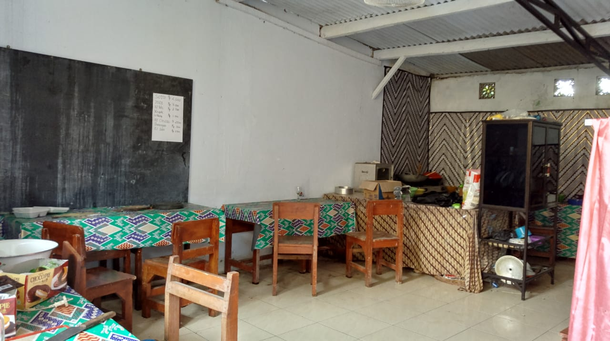
Suasana kantin sebagai salah satu sarana keterampilan (1)
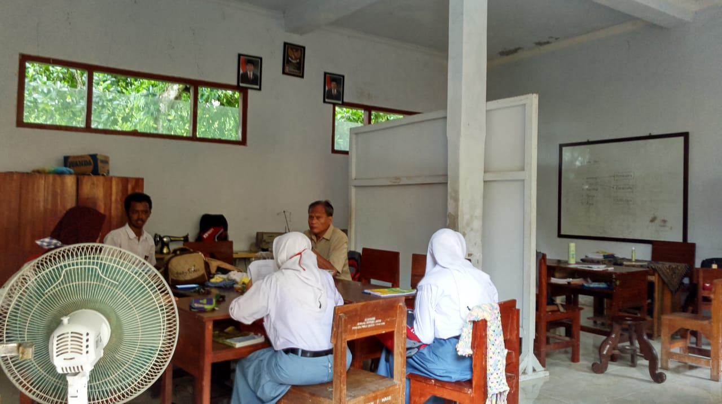
suasana kelas siswa SMALB (2)
(2) kelas siwa terbagi menjadi 2 kelas, kelas tunarungu dan kelas tunagraita.
Praktek keterampilan memasak siswa-siswi Tunarungu (3)
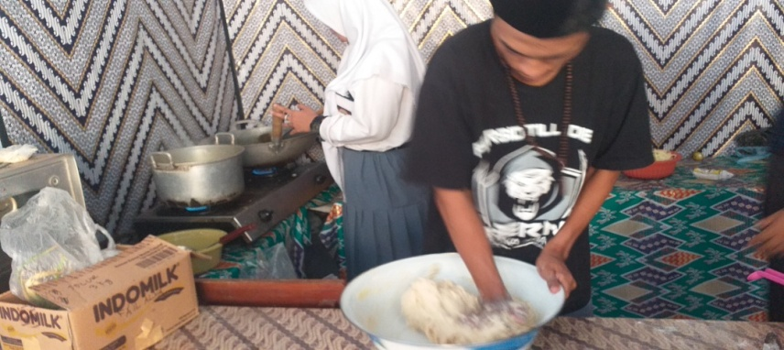

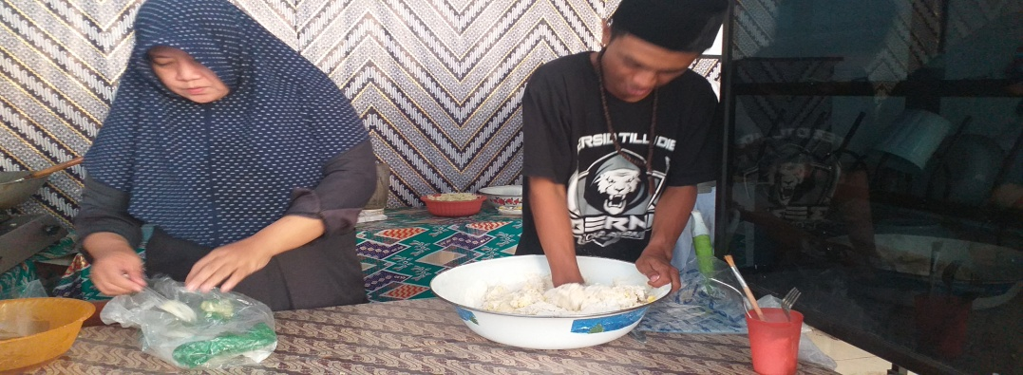

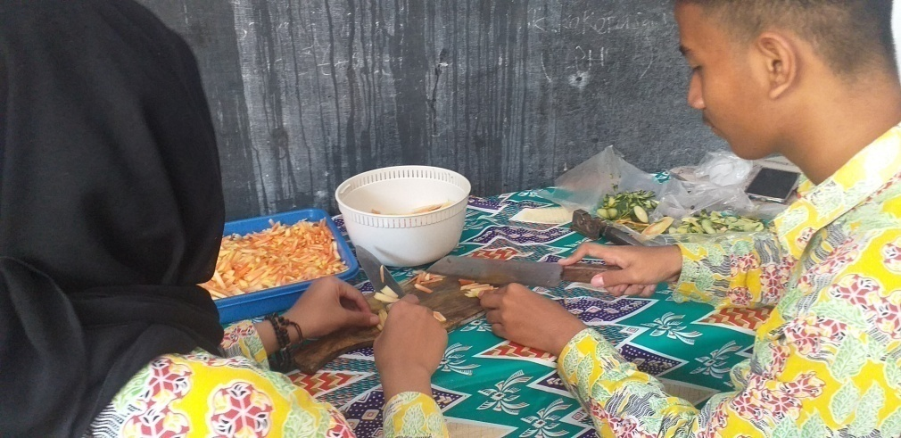

Kegiatan praktek memasak bersama kakak PPL (4)
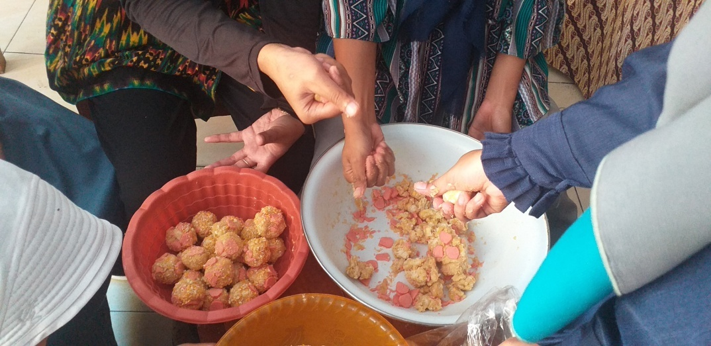
Kegiatan bina diri bagi siswa Tunagrahita ringan (5)
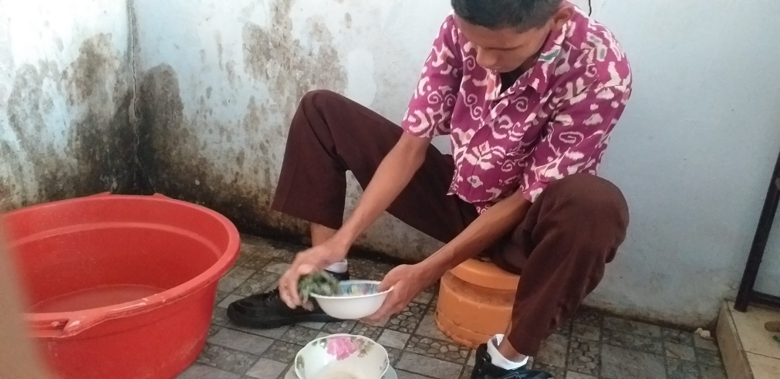

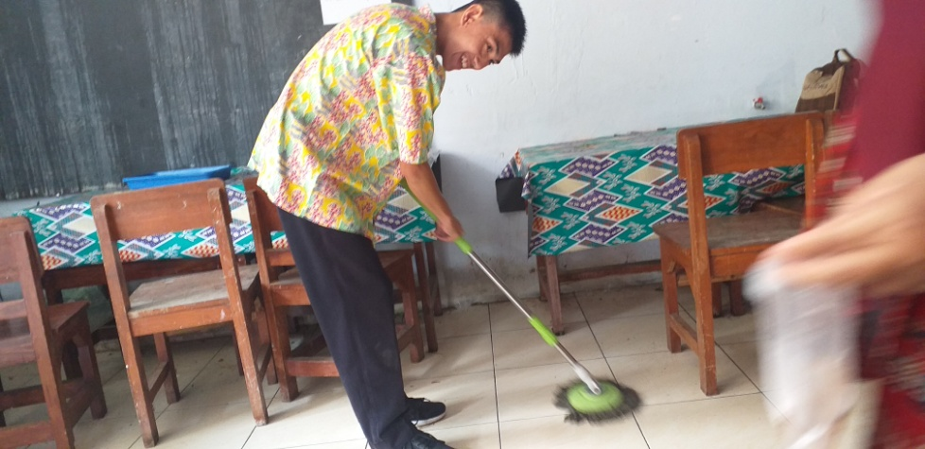

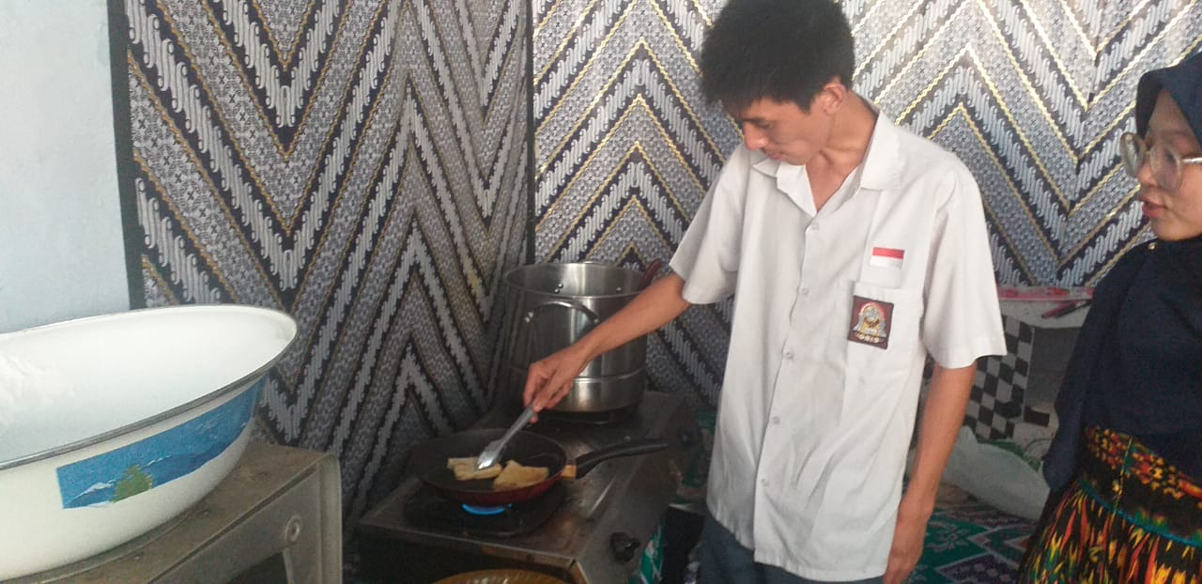
Kegiatan olahraga siswa siswi SMALB (6)
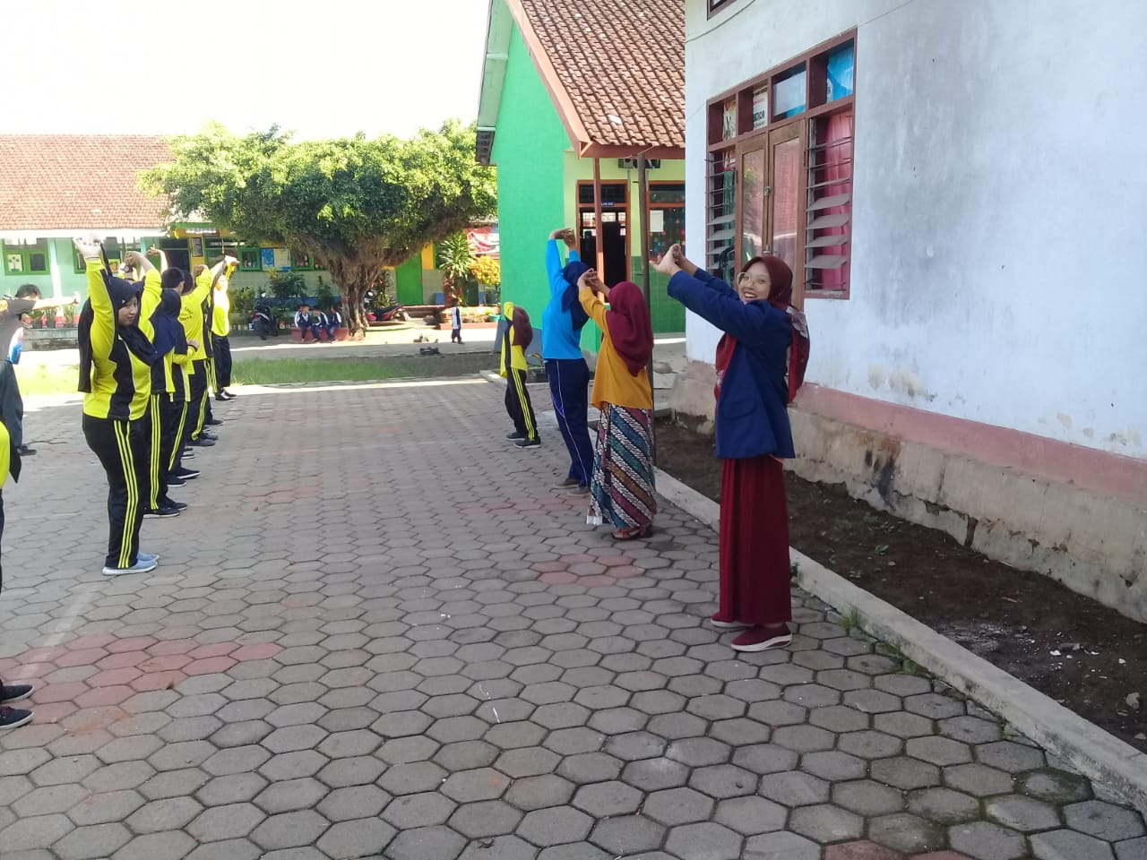

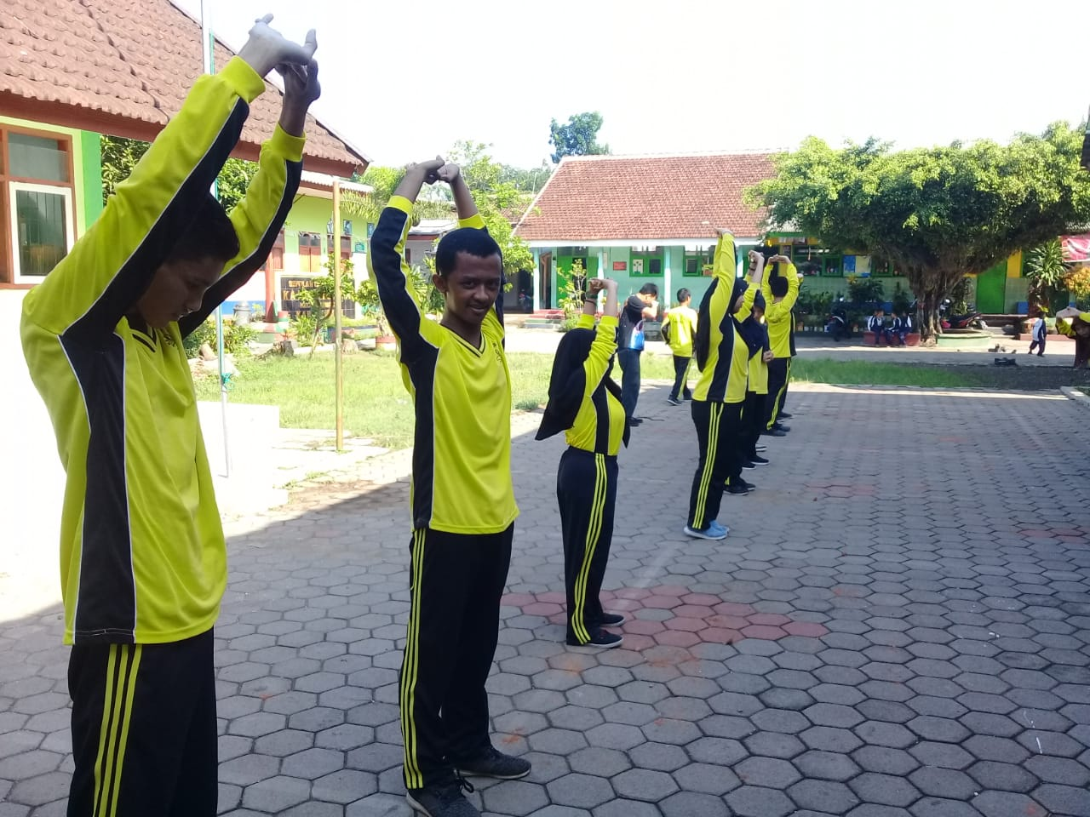

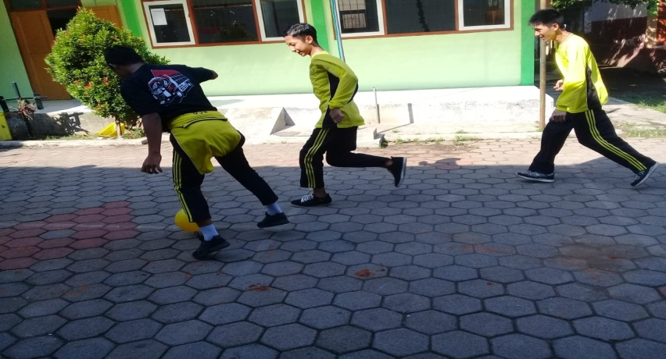

Kegiatan olahraga yang dilaksanakan di GOR Jember
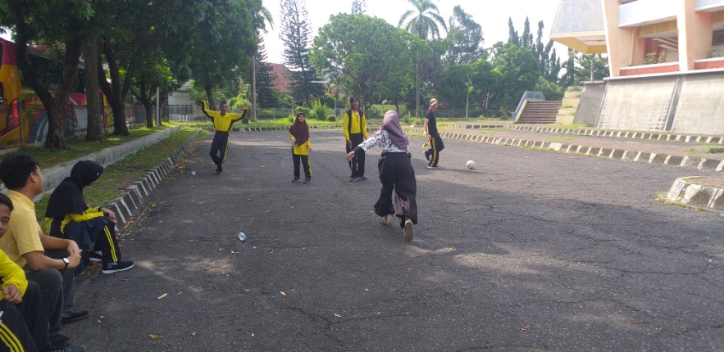
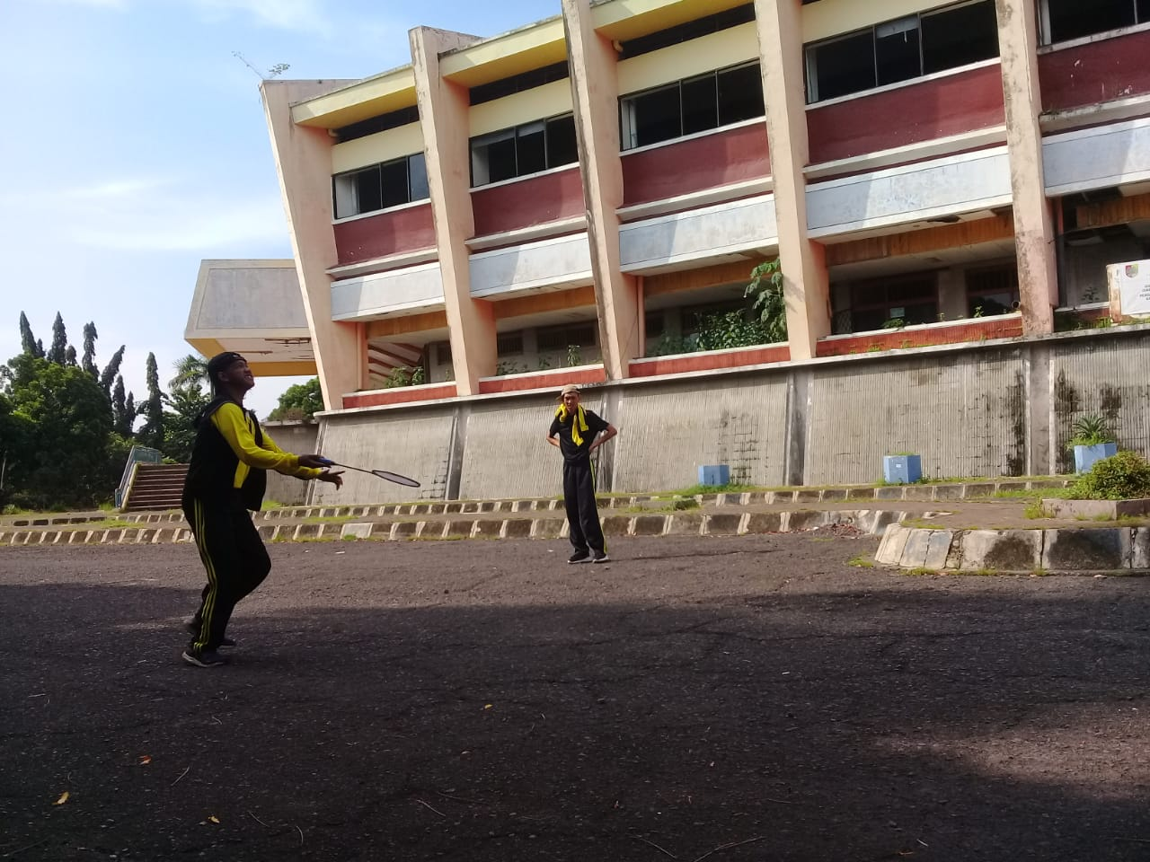

Praktek rias pada siswi Tunarungu (8)
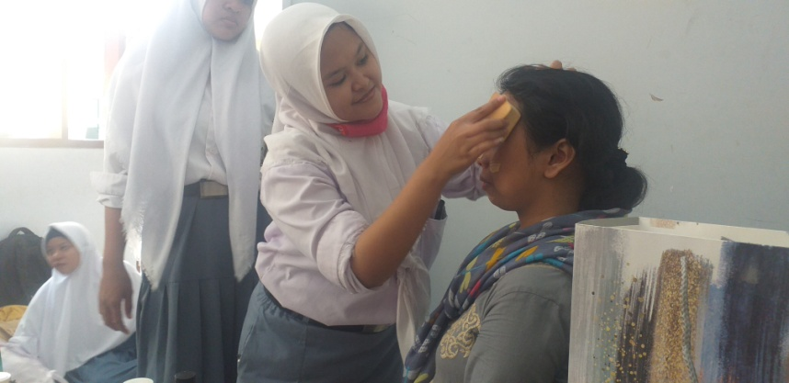

Proses belajar siswa siswi Tunagrahita ringan (9)
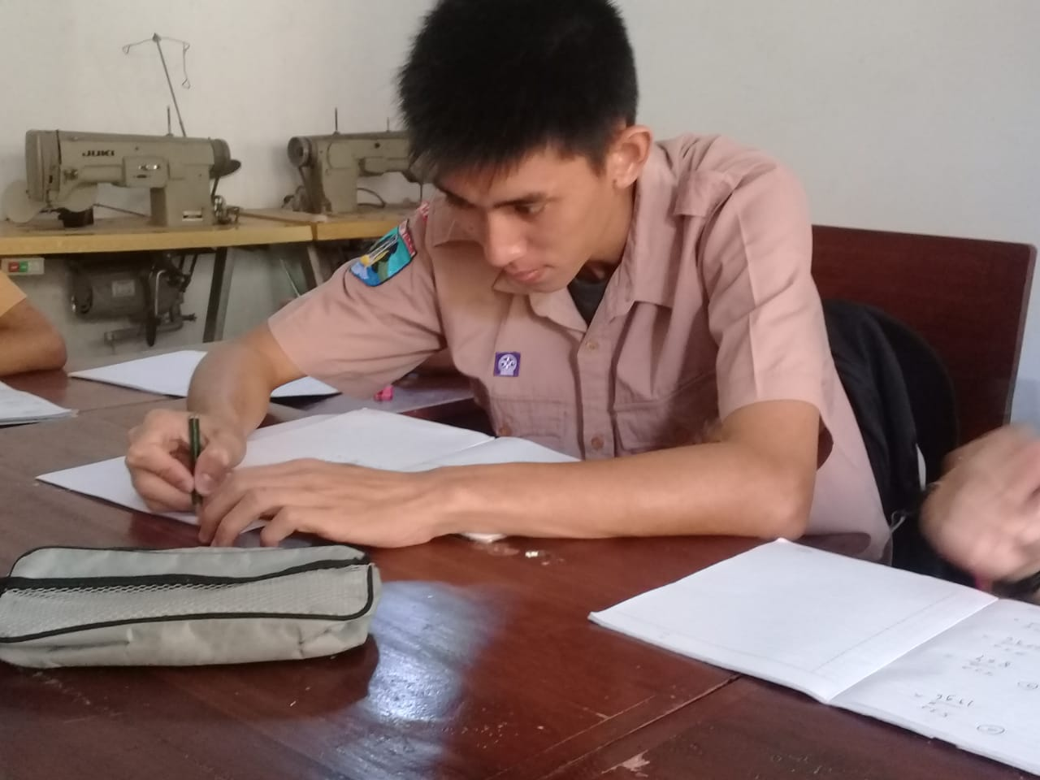

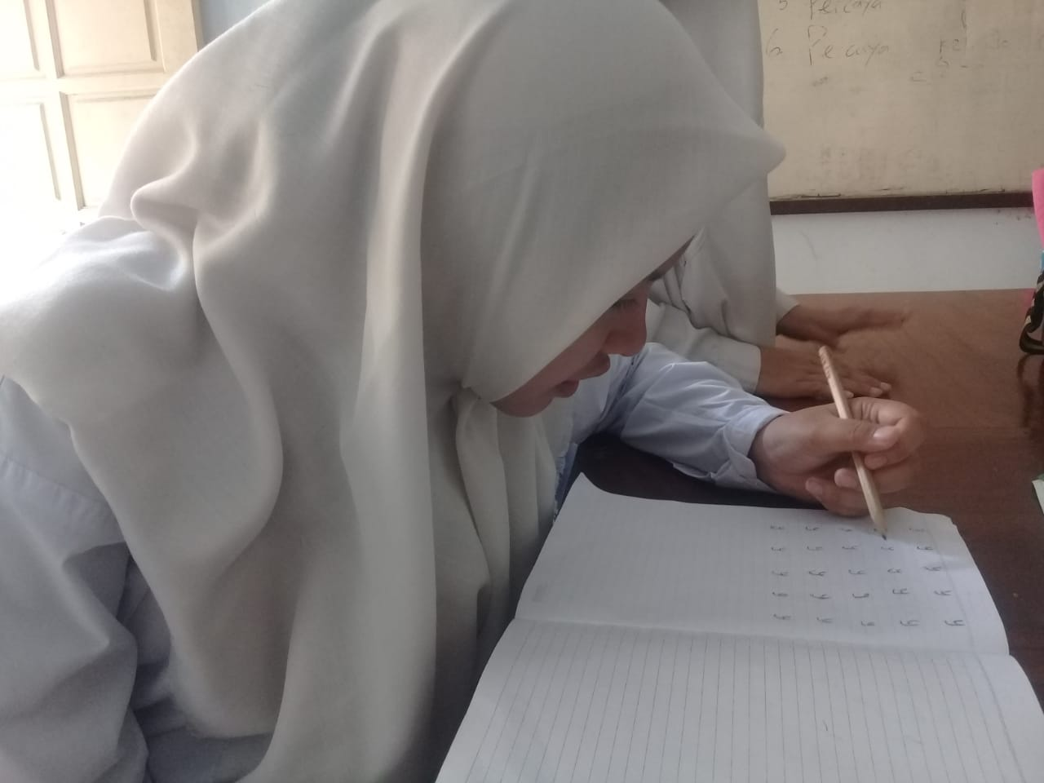

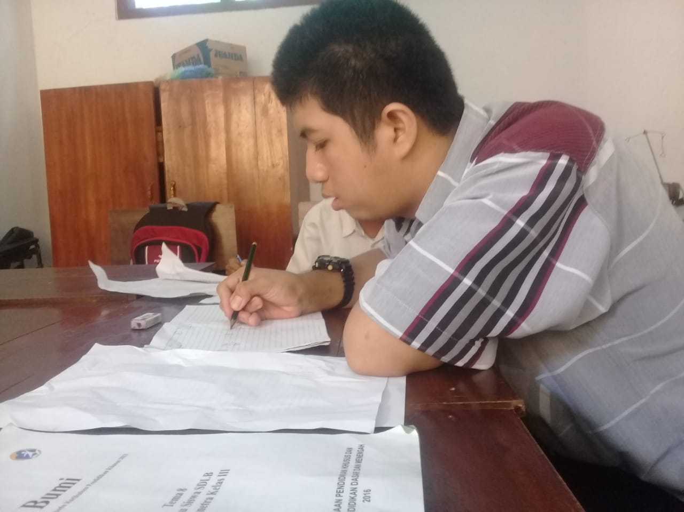

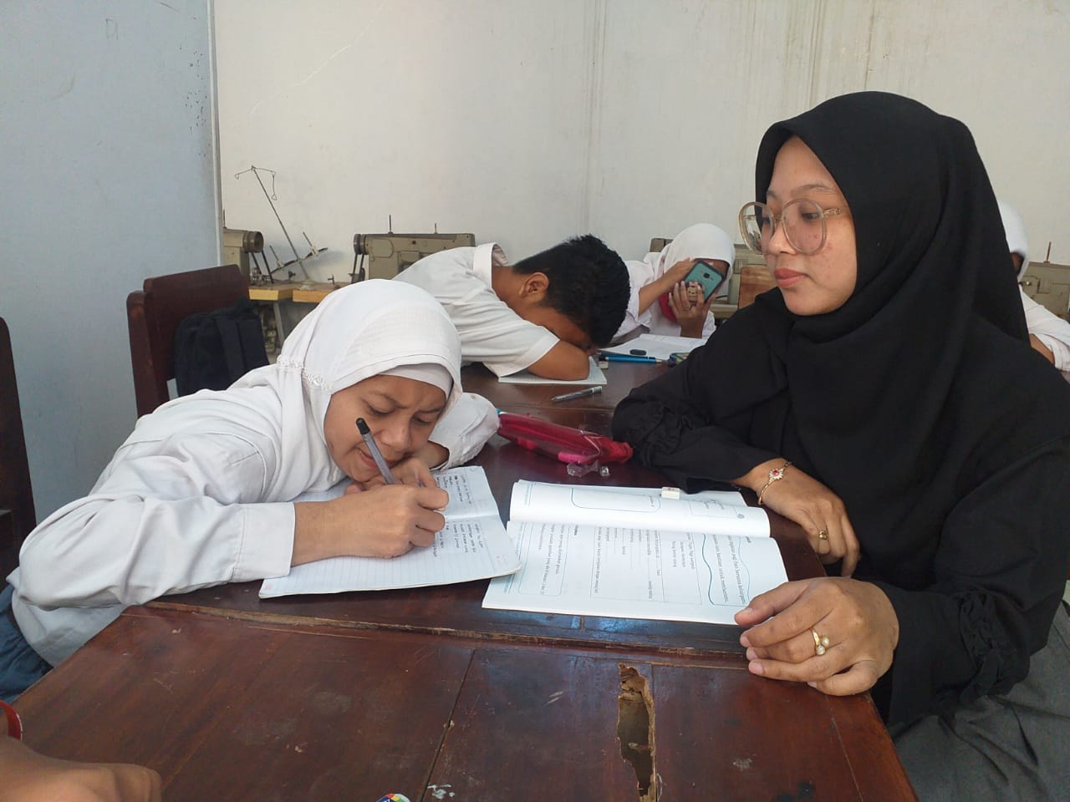

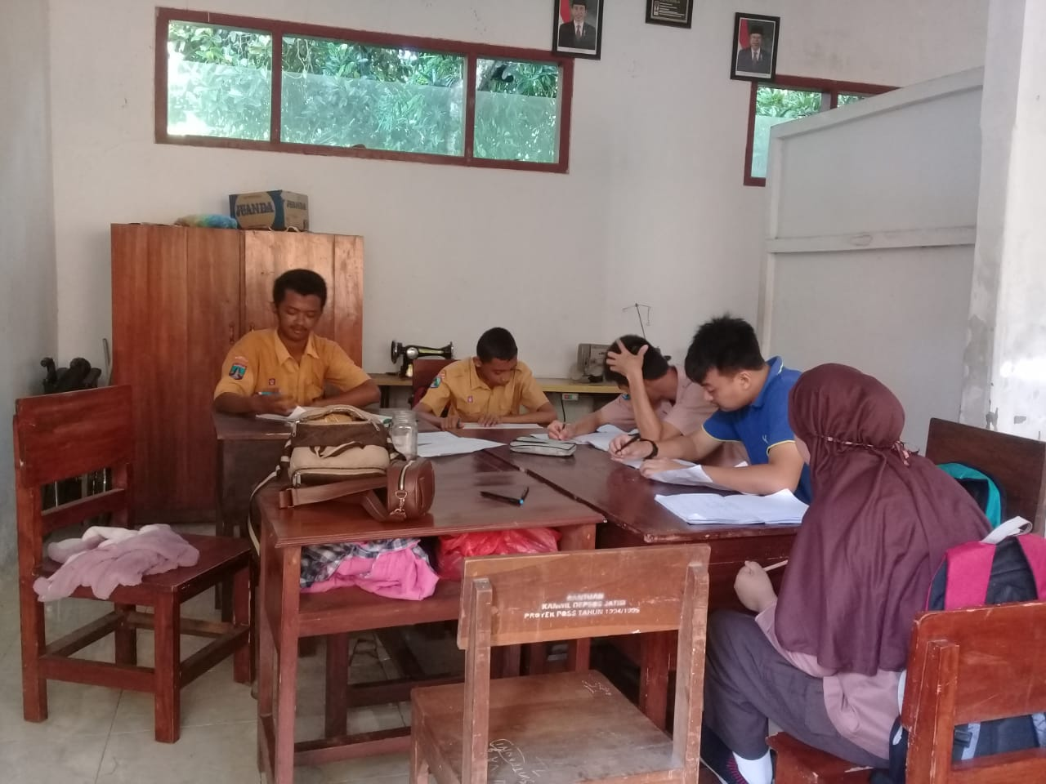
Kegiatan ujian pada siswa siswi SMALB (10)
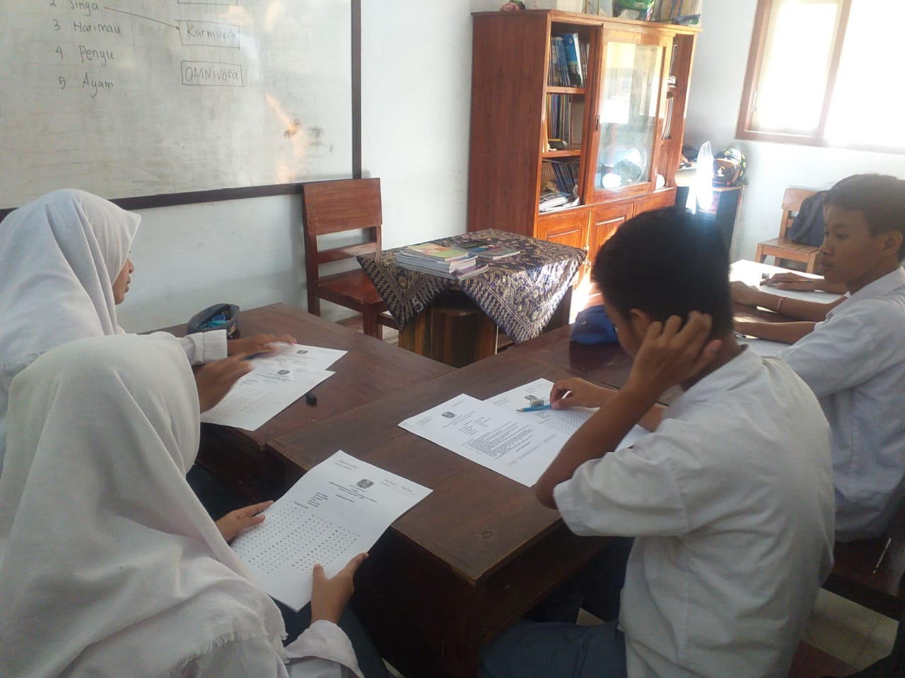

Partisipasi siswa SMPLB dan SMALB dalam memperingati Hari Pedui Sampah Nasional (11)
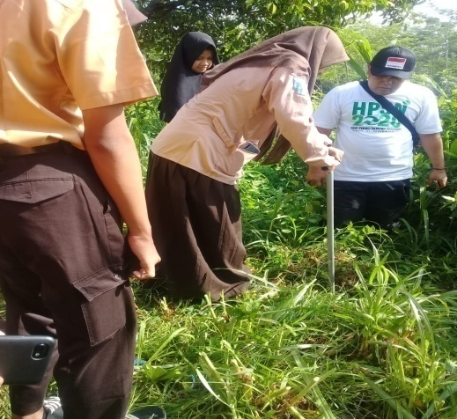
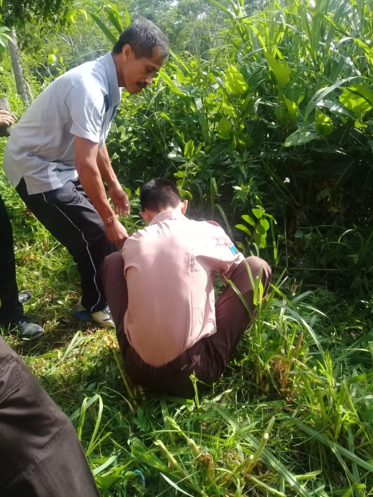

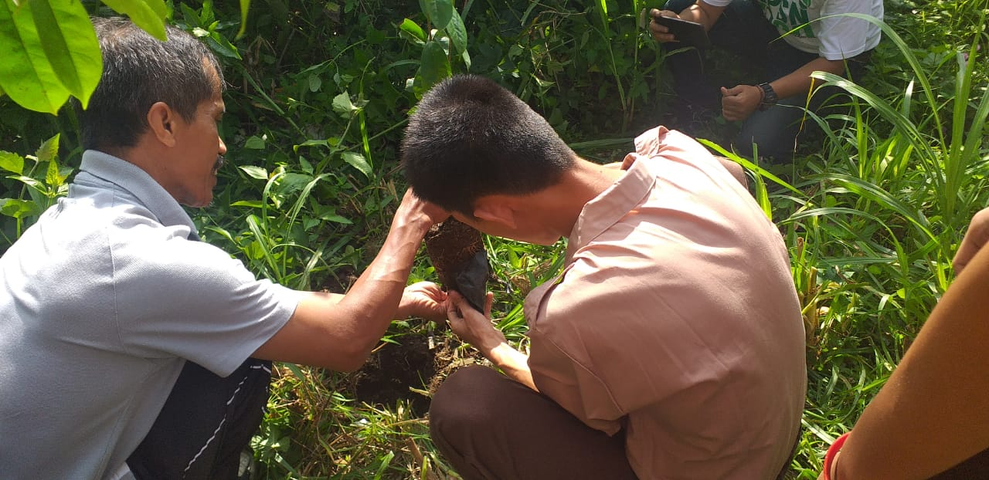

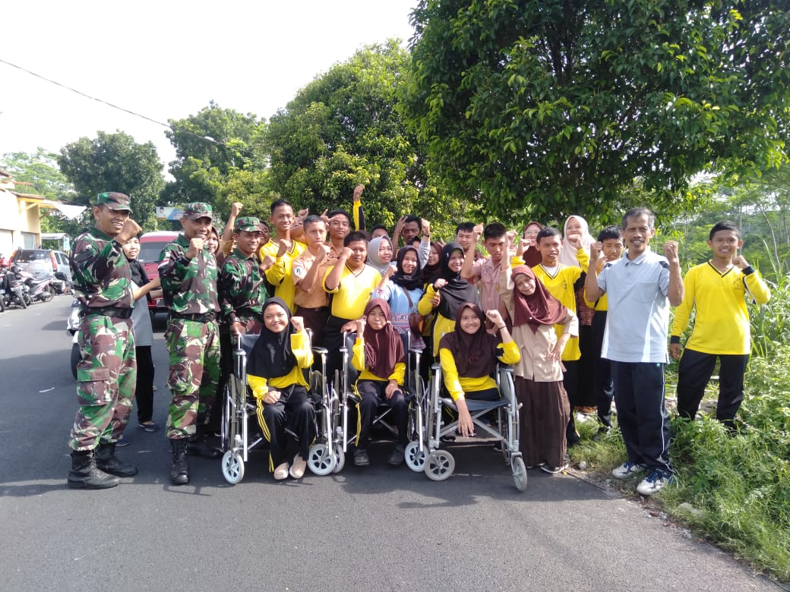

Partisipasi siswa Tunarungu dalam acara memperingati Dies Natalies prodi Bimbingan dan Konseling Islam di kampus IAIN Jember (12)
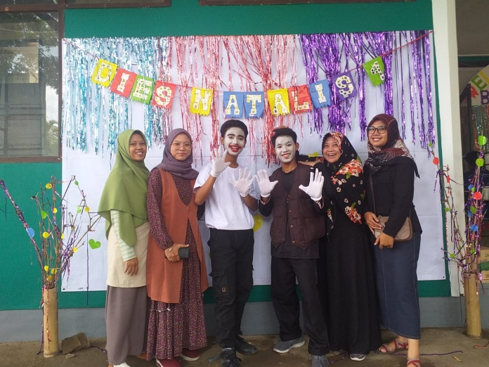

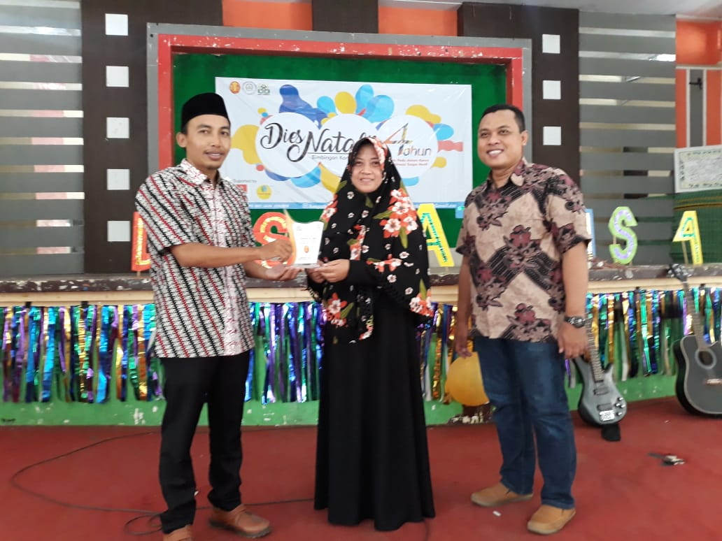
Foto bersama setelah penarikan PPL, 13 Maret 2020 (13)
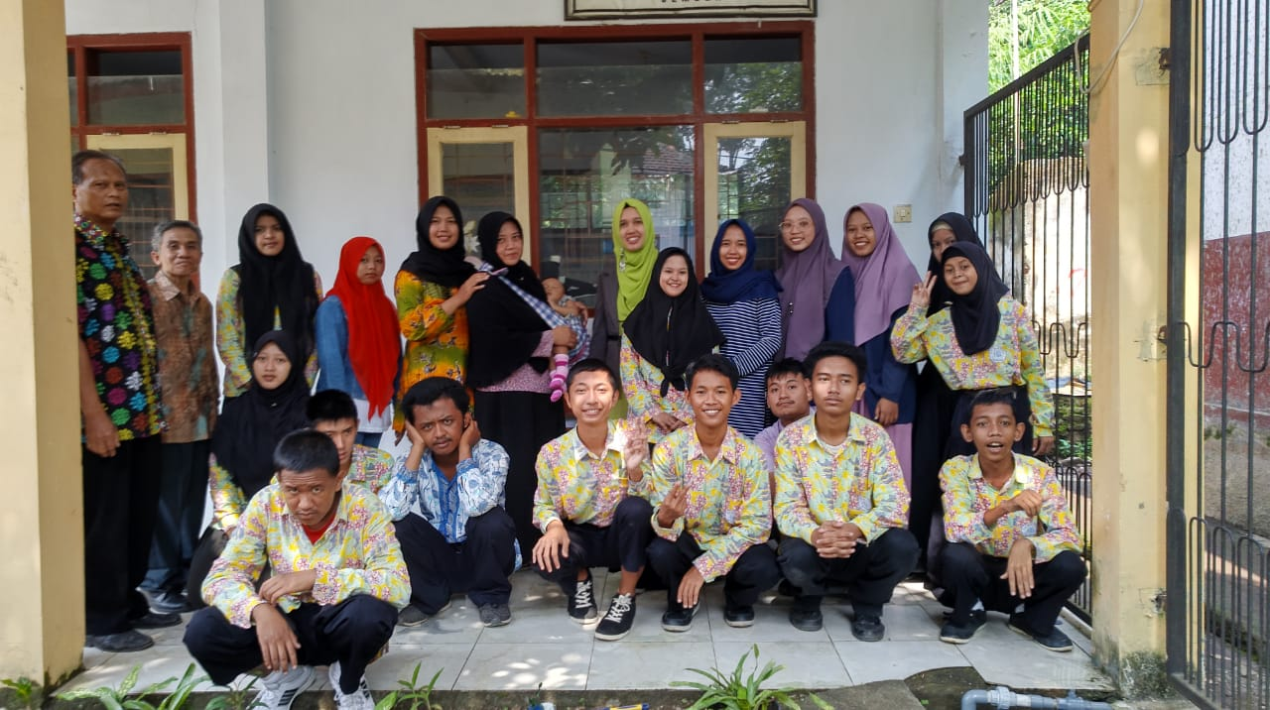

Kegiatan Penyuluhan Bahaya Gadget dan PHBS mencuci tangan dengan benar (14)
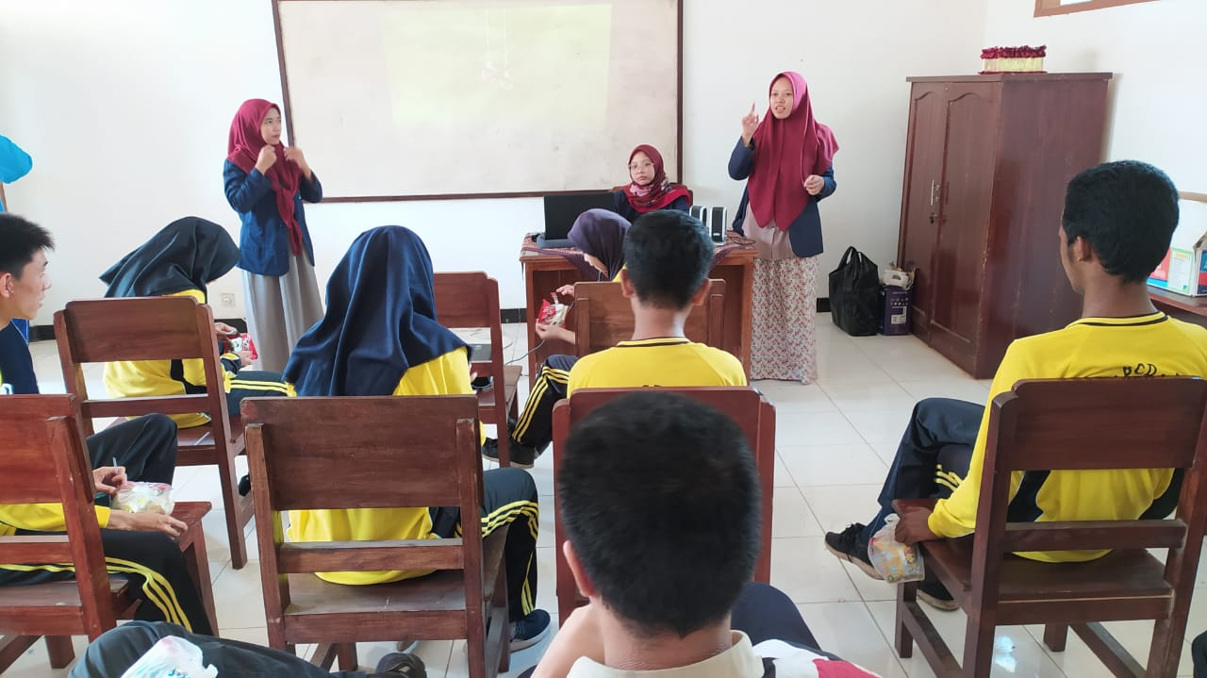
(14) Penyuluhan PHBS mncuci tangan dengan benar dibantu oleh Pak Bustomi selaku penyuluh kesehatan
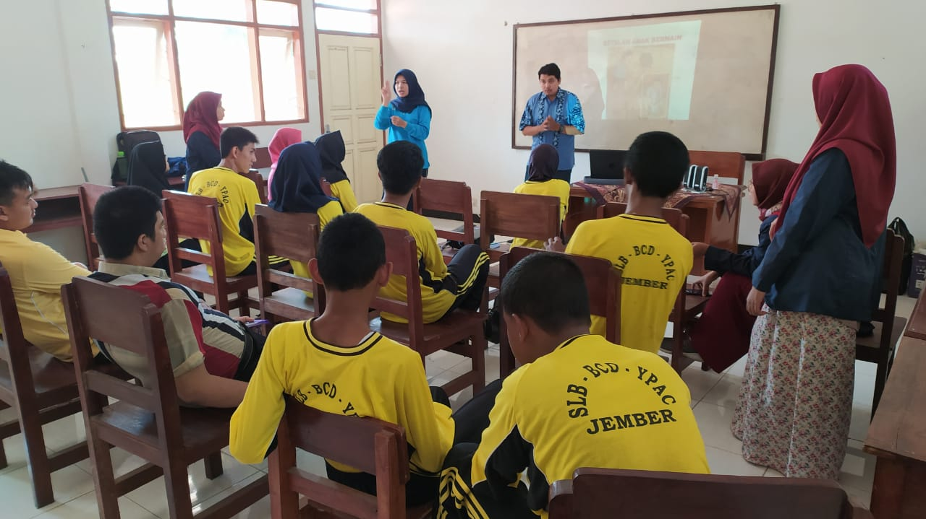

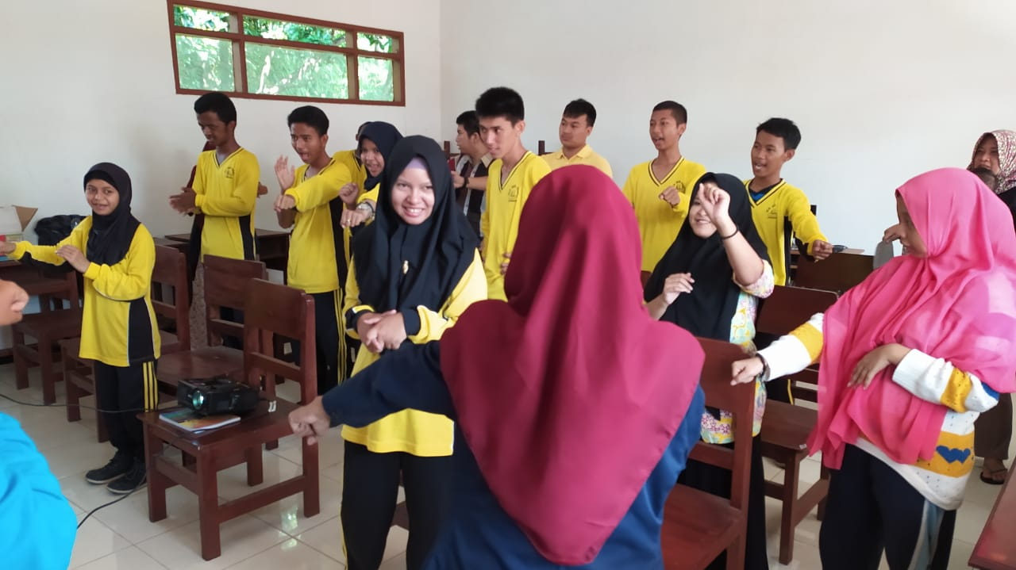
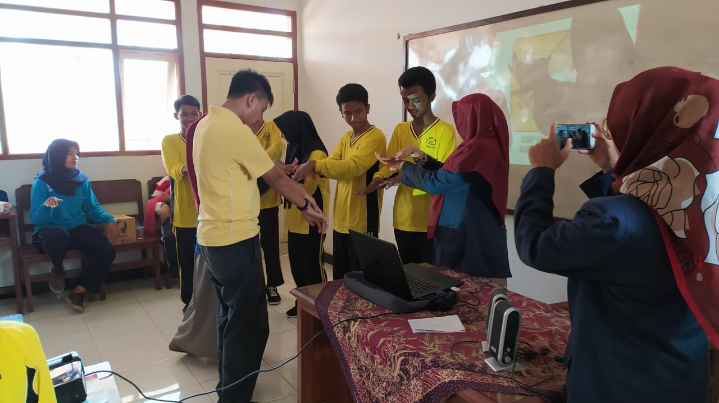
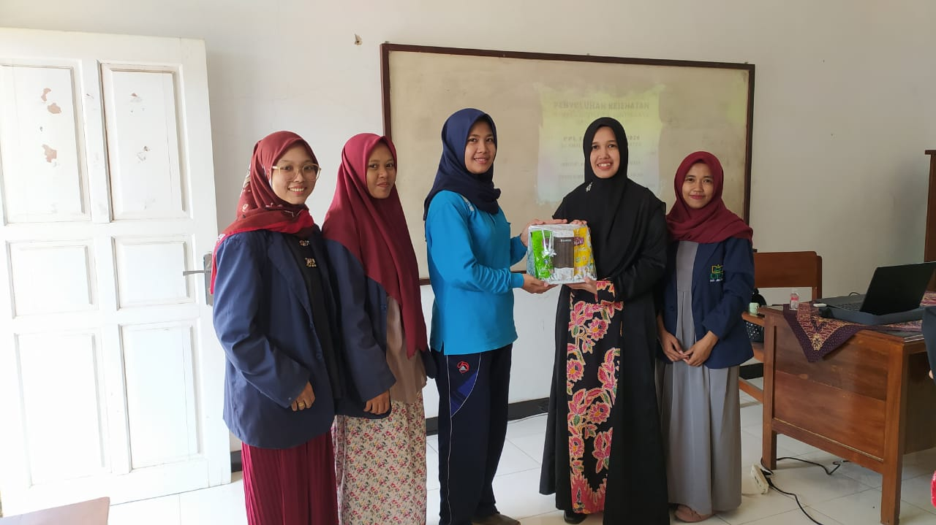

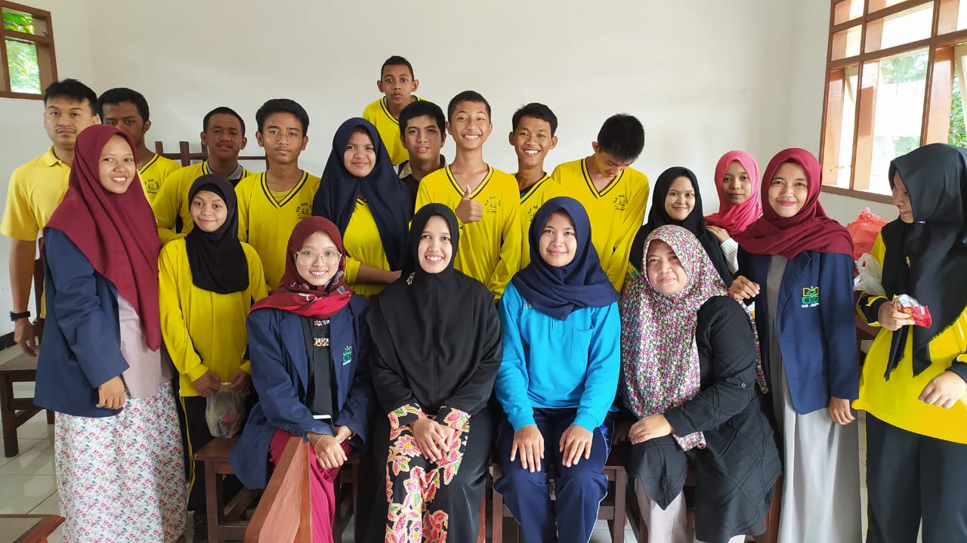

          - ABSENSI KEGIATAN

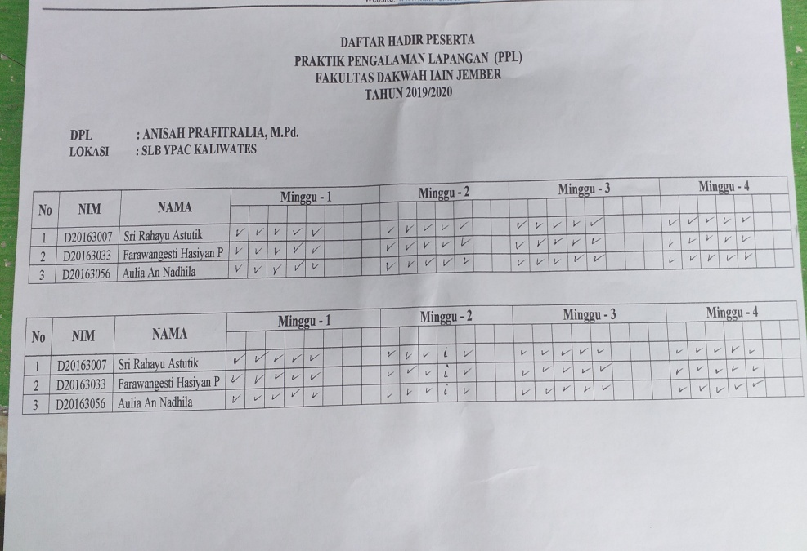

FIELDNOTE
- AULIA AN NADHILA
Hari/tanggal : Senin/13 January 2020
Nama : Aulia An nadhila
Kegiatan : perkenalan
Dihari pertama untuk pertam kalinya kami datang ke sekolah untuk mengawali PPL kami, yang ditemani oleh dosen pembimbing lapangan kami Bu Anisa. Diawal pertemuan kami bertemu dengan Kepala Sekolah untuk memaparkan tujuan kami datang ke tempat tersebut. Kemudian kami diberitahu bahwasanya pada hari tersebut pualng pagi dikarenakan adanya rapat se SLB Jember. Akhirnya kami hanya memperkenalkan diri kepada guru-guru dan juga melihat-lihat lingkungan sekolah. Dan kemudian kami beranjak pulang karna para guru telah bersiap pula untuk menghadiri rapat di SLB Bintoro.
- Hari/tanggal : Selasa/14 January 2020
- Nama : Aulia An nadhila
- Kegiatan : awal kegiatan
- Dihari kedua kami mulai masuk ke kelas untuk memulai kegiatan, dan dihari pertama kami kegiatan kami diarahkan terlebih dahulu oleh guru disana mengenai belajar mengajar disana. Kami memulai pendekatan kepada setiap siswa untuk mengetahui apa saja minat dan kemampuan mereka. Karna pada hakikatnya mereka layak asuh bukan layak didik, jadi hanya diajarkan sesuai keinginan dan kemampuan mereka. Kebetulan dihari tersebut adalah keterampilan, siswa diminta untuk mengayam dengan bahan yang ada sesuai kemampuan mereka. Berbgai macam yang terbentuk, ada yang benar dalam mengayam kelabang, ada yang hanya menggunakan dua tali, ada yang hanya diputer, ada yang hanya berbelit-belit. Namun usaha mereka untuk bisa menghasilkan seperti yang dicontohkan sangatlah antusias, meski kemampuan mereka hanya bisa seperti yang mereka kerjakan. Kami pun hanya memberikan reward bahwa apa yang mereka kerjakan adalah prestasi yang bagus tanpa harus sama seperti yang dicontohkan. Untuk Tunagrahita pun kami tidak bisa memaksakan untuk menyelesaikan, ada yang sudah capek, ada yang antusias meski tidak beraturan namun tetap ingn mencoba berkali-kali, ada juga yang lama dalam mengerjakan.
- Hari/tanggal : Rabu/15 January 2020
- Nama : Aulia An nadhila
- Kegiatan : Hari ke 2 kegiatan
- Dihari keduan kami mengikuti guru untuk memberikan pembinaan diri kepada siswa dengn tujuan meski keadaan mereka demikian setidaknya mereka bisa mandiri. Seperti mencuci baju, mengepel, cuci piring, memasak sederhana, dll. Kegiatan kami dilakukan sampai sekitar jam 9 sampai 10, kemudian siswa istirahat untuk mengembalikan mood mereka. Setidaknya mereka mau masuk kelas meski tidak mau belajar, agar mereka juga terbiasa dikeramaian orang seperti biasa.
- Hari/tanggal : Kamis/16 January 2020
- Nama : Aulia An nadhila
- Kegiatan :
- Dihari kamis ini kami melanjutkan pendampingan kepada siswa utnuk melanjutkan keterampilan mengayam seperti yang dilakukan di hari lalu. Disana tidak hanya siswa yang skolah namun juga ada alumni ang masih tetap datang ke sekolah untuk iut belajar dan bermain bersama teman-temannya. Mereka seperti tidak merasa lebbih muda atau pun lebih tua, mereka saling bercengkrama layaknya teman. Namun terkadang memang ada yang menyadari kedewasaan mereka namun tidak bisa dewasa seperti yang lain. Emosi mereka yang paling memperlihatkan atau membedakan mereka antara yang bisa menahan emosi atau pun tidak bisa menahannya.
- Hari/tanggal : Jum’at/17 January 2020
- Nama : Aulia An nadhila
- Kegiatan : Bina diri
- Hari jum’at para siswa meanjutkan bina diri dengan kegiatan memasak yang dibina oleh Bu Nur. Setiap harinya ada jadwa memasak untuk siswa baik dari tunarungu maupun tunagrahita. Untuk tunagrahita mereka hanya membantu memotong, ataupun mengaduk-aduk masakan, juga terkadang hanya membersihkan dapur seperti menyapu, mencuci piring, dll. Sedangkan dari tunarungu mereka diajarkan memasak seperti yang biasa orang normal masak. Karna pada dasarnya secara naluri mereka normal hanya saja pendengaran yang kurang normal. Mereka diajarkan memasak seperti, nasi, oseng-oseng, soto, dll.
- Hari/tanggal : Senin/20 January 2020
- Nama : Aulia An nadhila
- Kegiatan :
- Diminggu kedua melanjutkan keterampilan minggu lalu membuat anyaman kelabang. Memang tidak hanya sekali yang harus diajarkan, karna memang tungrahita harus berkali kali dilatih. Nmun diminggu kedua ini kami menyelingi dengan bergaul dengan tunarungu dengan keterbatasan kami dalam berkomunikasi. Kami berkomunikasi dengan peraga sebisa kami yang semudah mungkin sehingga mereka juga paham apa yang dimaksud. Meski terkadang kami menggunakan media untuk berkomunikasi, seperti menuli apa yang ingin kita katakan. Disaat istirahat kami dihampiri oleh kepala sekolah SMALB, kami diberi arahan dan diberi saran untuk tidak hanya pendampingan saja akan tetapi juga mengajar dengan tujuan agar lebih memahami kepribadian dan emosional daripada siswa-siswa disana.
- Hari/tanggal : Selasa/21 January 2020
- Nama : Aulia An nadhila
- Kegiatan :
- Setelah kemarin kami diberi arahan dan saran untuk mengajar, kami mencoba untuk melakukan belajar mengajar satu siswa satu pendamping yang dilakukan di kelas atas yang kebetulan kosong. Kami diberi wawasan tentang kepribadian siswa tunagrahita dan disuruh untuk memilih mana yang akan diajari. Namun juga dibantu oleh guru untuk memilih mana yang cocok untuk kami damping. Hari pertama mengajar saya mengajar salah satu siswa yang bernama Karim. Karim adalah siswa tunagrahita yang tidak bisa berbiacara hanya bisa menganga dan hanya bisa menutup mulutnya diwaktu tertentu saja. Namun secara akademis Karim pintar dibanding siswa tunagrahita lainnya, terutama di mata pelajaran Matematika. Dalam berkomunikasi yang saya perkirakan dan bisa jadi belum tentu benar Karim mampu menangkap apa yang dimaksud dari perbincangan kami, hanya saja kelemahannya tidak bisa berbicara.
- Hari/tanggal : Rabu/22 January 2020
- Nama : Aulia An nadhila
- Kegiatan :
- Hari kedua kami mengajar kami berkonsultasi kepada dosen pendamping kami mengenai mengajar ini. Terutama saya yang mengajar tunagrahita yang tidak bisa berbicara sehingga agak kesulitan dalam berkomunikasi. Dari konsultasi tersebut Bu anisa menyarankan untuk melakukan terapi gerakan mulut agar si Karim tersbut setidaknya sedikit lebih bisa berkata meskipun hanya iya dan tidak, tidak hanya menganggukkan dan menggeleng kepala. Namun ketika saya terapkan si Karim tidak mau untuk melakukannya, entah ia malu atau apa. Akhirnya saya tidak memaksa dan melanjutkan pembelajaran. Dalam mengajar kali ini saya memberikan metode berhitung dengan menggunakan tangan. Memang agak suit bagi tunagrahita namun saya berusaha mencobanya. Menyelaraskan dengan minat Karim di pelajaran matematika, dan dengan minatnya di bidang tersbut karim pun mau untuk melakukannya.
- Hari/tanggal : Kamis/23 January 2020
- Nama : Aulia An nadhila
- Kegiatan :
- Di hari ketiga ini saya agak memfokuskan kepada tingkah laku Karim. Karim mampu menutup mulutnya ketika ia ingin menelan ludah saja, dan ternyata memang ketika dekat dengannya maka orang sekitarnya pun ikut berbau tidak sedap. Namun saya hanya menahan karna tidak tega melihat karim dan takut ia merasa tidak percaya diri dengan keadaannya. Di jam istirahat tanpa saya sadari saya memakai minyak wangi yang saya bawa, karna menurut saya saya merasa bau dengan tubuh saya. Dan pernyataan dari gurunya pun memnag Karim sring begitu ketika siang hari, karna ketika setengah hari ia bermain air liurnya pun mengalir dan mengering yang menyebabkan bau tidak sedap. Dan memang setiap siang gurunya menyuruhnya untuk mencuci muka. Dan yang saya amati ketika jam istirahat pun memang karim bermain dengan yang lain, dan ketika bermain dengan siswa SD yang saya lihat karim menjewer salah satu siswa SD. Entah siapa yang benar tpi memang itu yang saya lihat,namun yang saya tahu karim adalah pemalu dengan orang baru.
- Hari/tanggal : Jum’at/24 January 2020
- Nama : Aulia An nadhila
- Kegiatan :
- Di Hari jumat siswa melaksanakan olahraga guna agar tubuh tetap sehat juga sedikit terapi. Diawali dengan pemanasan semua siswa diminta untuk berbaris di lapangan kecil di sekolah. Setelah pemanasan barulah siswa melakukan kegiatan sesuai minat mereka, baik dari bulu tangkis, sepak bola, voli bagi yang bisa dll.
- Hari/tanggal : Senin/27 January 2020
- Nama : Aulia An nadhila
- Kegiatan :
- Dihari ketiga saya pun disarankan untuk mengganti siswa, akhirnya saya pun mengajar Dikri. Sekilas memang ia terlihat layaknya siswa normal, namun yang membedakan adalah ketika diajak berbicara. Ketika diajak berbicara terkadang apa yang disampaikan dikri kurang jelas kadang juga lemot. Dan menurut gurunya pun dikri memang normal layaknya anak biasa, namun IQ nya dibawah rata-rata. Awal saya mengjari dikri ia nampak malu-malu dan tidak banyak bicara. Ketika saya menanyakan apa saja kesukaannya ia tidak ada yang menjawab satupun, nahkan ketika saya Tanya satu persatu pelajaran apa yang ia sukai ia tetap tidak menjawab. Sampai akhirnya saya menanyakan mengenai sepak bola dan ternyata ia antusias menjawabnya. Dari situ saya mencoba memancing dia bertanya-tanya mengenai sepak bola.
- Hari/tanggal : Selasa/28 January 2020
- Nama : Aulia An nadhila
- Kegiatan :
- Mellihat dikri yang kurang nyaman berada di kelas atas dan tidak focus, akhirnya saya membiarkannya berada dikelas seperti biasa bersama teman-temannya. Akan tetapi tetap saya mendampingi dikri untuk menyelesaikan tugas yang diberikan oleh guru. Dan yang saya lihat dia bisa menulis tetapi jika ada contohnya, dan tidak mudah menulis jika di dekte karna pada dasarnya ia tidak hafal huruf abjad, bahkan ia hanya tau huruf abjad tidak kesemuanya. Yang saya lakukan membantu ketika ia kesusahan dalam menulis, akan tetapi saya juga mengamati keadaan dikri. Berhubung dikri juga duduk diantara tunarungu dan hanya ia sendiri yang tunagrahita. Saya mengamati bagaimana ia bisa berkomunikasi dengan mereka, dan yang dilakukan hanya sekedarnya entah mereka lancar atau tidak dalam berkomunikasi namun yang saya lihat mereka berbincang-bincang dengan bahasa isyarat.
- Hari/tanggal : Rabu/29 January 2020
- Nama : Aulia An nadhila
- Kegiatan :
- Saya melanjutkan untuk mengajar Dikri dilanjut di kelas atas, kemudian saya mencoba untuk menyuruhnya membaca, dan ternyata memang dalam membaca ia kurang begitu lancar. Akhirnya saya memutuskan untuk mengajari lebih intens mengenai membaca dan saya mulai dengan menghafal huf abjad. Ternyata huruf abjad pun ia tidak hafal dan akhirnya saya melanjutkan agar ia meneruskan membacanya. Ketika waktu menunjukkan akan berakhir ia pun tampak gelisah dan kurang nyaman, akhirnya saya memberhentikan pelajaran takut ia merasa bosan dengan syarat setelah bel masuk ia harus masuk kembali ke dalam ruangan. Namun ternyata ia tidak mau kembali ke kelasnya.
- Hari/tanggal : Kamis/30 January 2020
- Nama : Aulia An nadhila
- Kegiatan :
- Dikarenakan siswa tunarungu dan juga dikri berlatih untuk mengikuti lomba, maka saya ditawarkan untul mengajar Ila. Siswa tunarungu yang sangat aktif dan lebih sering berlaku bahagia daripada yang lain. Menurut pemaparan Ila, ketika SD ia bersekolah di SD biasa dan ia dapat mengikuti layaknya siswa pada umumnya. Yang saya lihat pun demikian, tak ada yang aneh dari siswa ini yang terlihat hanya fisik yang agak seperti tua dan ia selalu bahagia.di hari ini saya mencoba memberikan soal matematika, dan ternyata ia lancar dalam berhitung. Kemudian saya ajarkan bagaimana menghitung dengan jari seperti yang saya lakukan kepada Karim. Karna ia lancar akhirnya saya berikan lagi pelajaran lain, yakni bahasa Indonesia. Ketika saya suruh membaca ia juga lancar dalam membaca. Dan ternyata kesulitannya adalah ketika diberi soal ia kebingungan untuk menjawab. Karna ia hanya bisa membaca tanpa bisa memahami apa yang dibacanya.
- Hari/tanggal : Jum’at/31 January 2020
- Nama : Aulia An nadhila
- Kegiatan :
- Dihari karna dikri masih berlatih akhirnya saya memutuskan untuk mengajari Ila kembali. Saya memberikan pelajaran bahasa Indonesia agar ia lebih lancar dalam membaca. Dan saya memberikan soal kembali yang bersangkutan dengan apa yang ia baca. Saya mencoba melatihnya mencari jawabannya sendiri dengan di damping namun tidak terlalu di dekte hanya di arahkan. Jika memang masih belum bisa menjawab saya memintanya untuk membaca kembali apa yang sudah ia baca tadi agar ia dapat menemukan kata yang dipertanyakan tadi,
- Hari/tanggal : Senin /03 februari 2020
- Nama : Aulia An nadhila
- Kegiatan :
- Pada hari senin ini kami mengagendakan untuk keterampilan, yaitu memasak. Karna memang sebelumnya guru-guru disana pun memberikan kesempatan bagi kami jika memang kami mau untuk memberikan keterampilan yang kita punya. Karna memang siswa SMA sering memasak akhirnya kami bersepakat untuk memasak apa yang kita tau. Yaitu memasak bola-bola roti dan sosis. Kami praktek memasak bersama mereka yang didampingi bu guru untuk membantu kami untuk berkomunikasi dengan tunarungu. Setelah memasak selesai kami pun mebagikan kepada siswa SMA dan sisanya kami berikan kepada guru-guru yang biasa datang ke kantin.
- Hari/tanggal : Selasa /04 februari 2020
- Nama : Aulia An nadhila
- Kegiatan :
- Di hari selanjutnya melanjutkan proses belajar dengan dikri, saya mencoba untuk menyuruh dikri menulis huruf abjad di kertas yang sudah dipotong-potong karna keterbatasan alat juga agar ia terlatih menulis. Dan ternyata salah satu teman PPL memiliki bongkar psang huruf yang kemudian diajarkan kepada siswa binaannya. Dan setelah beberapa menit beajar dengan dikri, saya rasa dikri mulai bosan dan mengatakan sudah jenuh akhirnya saya mengehentikan pembelajaran.
- Hari/tanggal : Rabu /05 februari 2020
- Nama : Aulia An nadhila
- Kegiatan :
- Keesokannnya karna dikri dan juga anak dampingan dari teman ppl saya kita rasa tidak nyaman beradadi kelas atas, akhirnya kami melanjutkan pembelajaran kembali di kelas bawah. Karna kertas kemaren ada di kelas atas, akhirnya saya menyuruhnya menulis dibuku tulis dengan di dekte huruf abjad. Kemudian saya memintanya untuk mencoba pelan-pelan menghafal huruf abjad. Karna setelah beberapa hari lalu berkonsultasi dengan Bu Anisa sebelum saya mendampingi Dikri, Bu Anisa menyarankan agar setidaknya mereka bisa membaca. Karna membaca adalah kunci utama dari kehidupan dan agar tidak terlalu ketinggalan dengan anak normal lainnya dengan memberikan pemahaman kepada mereka bahwa membaca itu penting. Akhirnya saya pun menelateni agar ia bisa membaca, karna dikri lumayan mahir di matematika saya berinisiatif untuk menyuruh hafalan degan menggunakan jari. Sehingga tidak hanya menghafal tai juga berhitung.
- Hari/tanggal : Kamis /06 februari 2020
- Nama : Aulia An nadhila
- Kegiatan :
- Dihari ini saya melanjutkan menghafal huruf abjad dengan menggunakan jari. Setelah beberapa hari Dikri mulai tidak focus dalam menghafal abjad dan sepertinya mulai lelah menghafal. Dan karna bongkar pasang milik teman saya tidak dipakai akhirnya saya meminjamnya untuk saya gunakan kepada dikri. Karna dikri duduk bersama tunarungu dan ia sendiri yang tunagrahita, melihat saya memberikan permainan ini ia diejek oleh siswa tunarungu karna dianggap seperti anak kecil yang masih bermain. Karna pada dasarnya tunarungu hanya kekurangan dalam mendengar namun secara psikologis mereka seperti anak normal. Namun saya emberi pemahaman kepada dikri bahwa apa yang kamu lakukan bisa jadi ingin dilakukan oleh mereka. Namun karna mereka tidak bisa dan tidak berkesempatan aka mereka mengejeknya, maka apa yang ia bisa belum tentu yang lain bisa.
- Hari/tanggal : Jum’at /07 februari 2020
- Nama : Aulia An nadhila
- Kegiatan :
- Dihari jumat ini kami melaksanakan olahraga seperti biasa, melakukan pemanasan dan kemudian melakukan apa yang menjadi inat mereka seperti sepak bola, bulutangkis dll. Karna di hari jumat pulang jam 10, biasanya setelah olahraga kami bermain bersama siswa-siswi di dalam kelas. Sembari bertanya-tanya bagaimana keadaann mereka dirumah, bagaimana keadaan sosial mereka dll.
- Hari/tanggal : Senin /10 februari 2020
- Nama : Aulia An nadhila
- Kegiatan :
- Di hari senin melanjutkan kegiatan seperti biasa dalam proses belajar mengajar di kelas. Ketika kami mendapingi seperti biasa, tiba-tiba ada kecemburuan sosial diantara siswa tunagrahita. Mereka menganggap kami pilih kasih yang hanya mengajar kepada siswa itu-itu saja. Akhirnya kami pun menyelingi untuk memberikan soal atau pun mengajari mereka ketika kami agak renggang dalam mendampingi siswa yang kami damping.
- Hari/tanggal : Selasa /11 februari 2020
- Nama : Aulia An nadhila
- Kegiatan :
- Di hari selasa seperti biasa saya melakukan kegiatan seperti biasa untuk melakukan kegiatan mendampingi Dikri. Juga mendampingi siswa lain yang juga terkadang meminta soal kepada kami. Siswa SMALB lebih sering meminta soal matematika disbanding pelajaran membaca atau pun menulis. Karena setiap hari tidak hanya ada siswa SMALb tetapi juga sering alumni ikut belajar di sekolah, mereka juga terkadang meminta untuk diberikan soal ataupun menulis.
- Hari/tanggal : Rabu /12 februari 2020
- Nama : Aulia An nadhila
- Kegiatan :
- Seperti biasa kai melakukan proses belajar mengajar dikelas, terkadang ketika jam kedua biasanya tidak ada kegiatan. Dikarenakan takut mereka terlalu terforsir, akhirnya saya pun mengajak anak-anak yang sekiranya tunagrahita sedang untuk menulis cerita kegiatan mereka dirumah. Guna mengetahui bagaimana kehidupan mereka dirumah,baik dari lingkungan mereka, proses beajar mereka maupun orang tua mereka dalam mengasuh mereka. Di hari ini kami kedatangan siswa dari SMP bernama Afuk yang merupakan down syndrome. Ia ikut bermain bersama kami, sepat beberapa hari lalu ia datang juga ke SMA sehingga membuatnya kembali bermain bersama yang lain. Menurut pemaparan dari salah satu siswa kelas 2 tunagrahita ia berumur sama sepertinya akan tetapi ia di SMP.
- Hari/tanggal : Kamis /13 februari 2020
- Nama : Aulia An nadhila
- Kegiatan :
- Di hari ini kami mengajar hanya sebentar dan kemudian ijin untuk melakukan krs, kami berniat untuk kembali jika sudah selesai krs namun teernyata karna antri kami tidak bisa kembali dan berakhir di sore hari.

- Hari/tanggal : Jum’at /14 februari 2020
- Nama : Aulia An nadhila
- Kegiatan :
- Dihari jumat ini untuk pertama kalinya anak-anak mengajak kami untuk berolahraga di GOR yang kebetulan lokasinya agak dekat. Dan salah satu siswi yang bernama widi selama ini hanya mau duduk ditempatnya, entah dari masuk sampai pulang. Menurut guru disana dan juga informasi dari ibunya ia tidak akan beranjak jika tidak ditanya. Semisal mau buang air kecil ke kamar mandi, jika tidak ditanya ia akan tetap berada di kursinya. Namun akhirnya ketika diajak jalan-jalan ke GOR ia tampak senang sekali, mungkin karna ia pertama kali pergi ke tempat umum dengan teman-temannya. Ia tak berhenti ketawa dari awal berangkat hingga pulang.
- Hari/tanggal : Senin /17 februari 2020
- Nama : Aulia An nadhila
- Kegiatan :
- Dengan melanjutkan pendampingan kepada dikri, yang berhari-hari belum juga hafal huruf abjad akhirnya saya memutuskan untuk tidak lagi membimbingnya untuk menghafal. Karena saya takut ia akan terbebani akan hal itu, karna menurut gurunya dikri memang lemah dalam menghafal. Akhirnya saya hanya menelateni agar ia terus membaca, dan akhirnya saya meneukan keganjalan. Yakni ia tidak bisa membaca jika ada 3 huruf seperti dicampur, setelah dibaca setilah, juga belum memahami ng dan ny. Tidak hanya itu ia juga tidak tau bagaimana menulis huruf q,v,w,x,y,z. dari situ saya meneruskan untuk ia berlatih membaca setiap hari.
- Hari/tanggal : Selasa /18 februari 2020
- Nama : Aulia An nadhila
- Kegiatan :
- Di hari selasa ini setelah saya mendampingi dikri, seperti biasa saya mencoba mendekati tunarungu. Selain agar saya belajar bahasa isyarat saya juga memahami bagaimana karakter maupun perkembangan anak tunarungu. Apakah juga ada keterbelakangan atau sama seperti anak normal lainnya. Mereka sama seperti anak normal lainnya, mereka jug banyak teman baik disabilitas ataupun normal. Mereka lebih banyak teman dari facebook tidak hanya dari jember, bahkan dari luar jawa ataupun luar negri. Mereka juga memiliki pacar yang juga dari kalangan tunarungu dan tidak hanya di jember ada juga yang diluar jawa.
- Hari/tanggal : Rabu /19 februari 2020
Nama : Aulia An nadhila
- Kegiatan :
- Seperti biasa saya masih mendampingi dikri dalam belajar dan menelateni dalam membacanya. Juga memberikan soal kepada siswa lain yang meminta untuk diiberikan soal. Dalam perkembangan dikri sudah agak terbiasa membaca tanpa diminta untuk menyelesaikan membacanya. Juga dalam membaca dikri sudah mulai bisa menggunakan ng.
Hari/tanggal : Kamis /20 februari 2020
Nama : Aulia An nadhila
Kegiatan :
Dan setelah satu bulan lebih mendampingi dikri ang selalu diam dan hanya mengikuti arahan untuk membaca akhirnya dikri pun mulai membuka pembicaraan. Kemudian ketika jam istirahat tidak hanya siswa SMA yang bermain akan tetapi mulai banyak dari SMP maupun SD yang juga sering mengunjungi SMA untuk bermain bersama kita.
Hari/tanggal : Jum’at /21 februari 2020
Nama : Aulia An nadhila
Kegiatan :
Pada hari jum’at tanggal 21 Februari memperingati Hari Peduli Sampah Nasional dengan berpartisipasi dalam kegiatan sekelompok komunitas yang sedang gotong royong untuk membantu membersihkan sampah yang berada di jembatan Jl. Imam Bonjol. Ada beberapa komunitas juga polisi dan tentara. Kami berjalan kaki dari sekolah menuju jembatan, selain olahraga juga karna lokasi jembatan dekat dengan sekolah. Para siswa diminta untuk menanam pohon di sekitar jalan yang masih sedikit pepohonan yang nantinya menghasilkan buah. Seperti pohon sirsak, dengan tujuan semoga menjaddi tabungan di masa depan selain untuk penghijauan buahnya pun bermanfaat bagi warga sekitar.
Hari/tanggal : Senin /24 februari 2020
Nama : Aulia An nadhila
Kegiatan :
Dihari senin ini setelah kemren jumat kami melakukan kegiatan gotong royong dalam rangka memperingati Hari Peduli Sampah Nasional, hari ini saya memberikan bacaan mengenai lingkungan kepada Dikri sambil menjelaskan sedikit demi sedikit mengenai pentingnya kita menjadi pribadi yang bersih.
Hari/tanggal : Selasa /25 februari 2020
Nama : Aulia An nadhila
Kegiatan :
Hari ini saya mencoba memancing Dikri dengan bertanya kepadanya mengenai alasan orang tuanya menyekolahkannya di SLB. Dengan maksud ingin mengetahui mental mereka ketika ditanya mengenai sekolahnya. Di sela-sela dikri menulis saya pun bertanya mengapa ia bersekolah di sekolah tersebut, sedangka secara fisik maupun ketika berkomunikasi seperti tidak ada masalah dalam dirinya jika tidak begitu dekat dengan dirinya. Dan jawaban dari dikri pun dengan suara agak lirih dia menjawab bahwa ia berbeda dengan orang atau teman yang lain. Kemudian dia pun bercerita bahwasanya dia menyadari bahwa ia berbeda dengan orang pada umumnya, seperti lemot membaca, menghafalkan huruf pun tidak mampu. Ketika lahir ia pun tumbuh seperti anak normal lainnya, namun semenjak ia mengalami panas yang tinggi atau biasa disebut step disitulah ia mulai tumbuh tidak sama seperti yang lain. Setelah itu saya bertanya mengenai bagaimana sikap lingkungannya atau pun temanya ketika mengetahui ia bersekolah ditempat yang tidak biasa? Ia pun menjawab bahwa mereka biasa saja dan dari nadanya pun ia terlihat seperti biasa saja. Karna ia merasa bahwa ia bisa mengejar tren seperti teman-temannya.
Hari/tanggal : Rabu /26 februari 2020
Nama : Aulia An nadhila
Kegiatan :
Setelah menimbang bahwa jika olahraga dilaksanakan di hari Jum’at olahraga kurang maksimal karna hari jumat jam pulang pada pukul10.00, maka olahraga dipindah di hari rabu leh guru-guru. Kemudian kami berjalan kaki seperti biasa menuju GOR untuk melakukan olahraga disana dengan membawa peralatan olahraga seperti sepak bola, bulutangkis dll. Sebagian yang memiiki sepeda gayuh mereka membawanya menuju GOR. Kemudian kami melakukan kegiatan masing-masing ada yang berlari, bermasin seak bola, bulutangkis, ada yag bersepeda, ada yang senam dll. Kami melihat beberapa dari mereka memiliki keunggulan di bidang olahraga tersebut, akan tetapi karna keterbatasan guru ekstrakulikuler mereka kurang diasah.
Hari/tanggal : Kamis /27 februari 2020
Nama : Aulia An nadhila
Kegiatan :
Di hari kamis setelah kami melakukan pendampingan seperti biasa, kami membahas mengenai penyuluhan yang telah kami rencanakan beberapa hari lalu. Disela-sela kami berdiskusi kami pun menemui kepala sekolah dengan arahan dari guru-guru untuk memaparkan maksud kami dalam mengadakan penyuluhan. Dan Alhamdulillah Kepala Sekolah pun menyetujui kegiatan kami, dan memberikan saran bahwa kalau bisa tidak hanya satu judul penyuluhan. Kami pun berdiskusi kembali dan berniat untuk berkonsultasi kepadaBu Anisa selaku DPL kami, karna kemaren bu anisa menginformasikan untuk hari ini adanya monitoring. Namun dikarenakan ada rapat bulanan SLB se Jember, maka tidak jadi monitoring di sekolah, akan tetapi hanya bertemu dengan mahasiswa yang PPL di Bintoro dan YPAC di sekitar kampus.
Hari/tanggal : Jum’at /28 februari 2020
Nama : Aulia An nadhila
Kegiatan :
Dihari Jum’at untuk pertama kalinya diadakan latihan pramuka di SMA, dikarenakan menurut guru-guru selama ini yang sering dijalankan hanya olahraga sedangkan kegiatan pramuka jarang sekali bahkan hamper tidak pernah. Seluruh siswa siswi diminta untuk berbaris di depan kelas dan diajari untuk latihan dasar pramuka. Mereka diajari baris berbaris seperti hormat, lencang kanan, hadap kanan, putar balik, jalan ditempat dan juga gerak jalan yang benar.
Hari/tanggal : Senin /02 Maret 2020
Nama : Aulia An nadhila
Kegiatan :
Hari ini setelah pendampingan kepada siswa kami berdiskusi untuk menyiapkan acara penyuluhan besok selasa. Karna setelah kami berkonsultasi kepada bu Anisa kami diberi arahan bagaimana memberikan materi kepada siswa SLB dengan bahasa semudah mungkin agar mereka faham dengan apa yang kita bahas.

Hari/tanggal : Selasa /03 Maret 2020
Nama : Aulia An nadhila
Kegiatan :
Dihari ini adalah hari dimana kami melakukan penyuluhan kepada siswa SMALB, yang dilakukan di kelas atas. Di awal penyuluhan kami dibantu oleh Pak Bastomi yaitu duami dari Bu Anisa dalam memberikan penyuluhan mengenai cuci tangan dengan benar. Setelah penyuluhan kami mendampingi siswa siswi untuk praktek mencuci tangan dengan benar. Kemudian setelah selesai penyuluhan cuci tangan kami memberikan snack kepada anak-anak dan member jeda sebentar agar mereka tidak merasa bosan atau jenuh. Sesuai saran dari Kepala Sekolah untuk melakukan penyuluhan lebih dari satu kami melakukan penyuluhan mengenai bahaya gadget kepada anak-anak. Karna melihat mereka yang sudah bisa menggunakan gadget bahkan sering, terutama tunarungu yang selalu bermain gadget ketika tidak ada guru atau kegiatan. Setelah acara selesai kami membrikan cinderamata kepada sekolah sebagai bentuk terimakasih kami terhadap sekolah yng sudah memberikan kesempatan kepada kami untuk menimba ilmu dan melakukan pengalaman berharga di SMALB tersbut.
Hari/tanggal : Rabu /04 Maret 2020
Nama : Aulia An nadhila
Kegiatan :
Dihari ini kami hanya melakukan belajar mengajar hanya sebentar, dikarenakan kami membantu memperisapkan siswa untuk memberikan penampilan di acara kampus. Yang keetulan adalah acara Dies Natalis prodi kami BKI dengan mengundang disabilitas untuk menampilkan keampuan mereka, dengan tujuan untuk memberikan kesadaran kepada masyarakat bahwa disabilitas itu tidak hanya sebatas demikian yang tidak bisa apa-apa. Juga bahwa setia manusia memiliki kekurangan dan kelebihan dan bukan berarti disabilitas tidak memiliki kemampuan yang bisa ditampilkan di public.
Hari/tanggal : Kamis /05 Maret 2020
Nama : Aulia An nadhila
Kegiatan :
Hari ini siswa yang mengikuti penampilan untuk acara Dies Natalis diijinkan untuk tidak mengikuti pelajaran termasuk Dikri. Mereka diseleksi mana yang lebih siap untuk ditampilkan untuk acara besok, karena mengingat acara sudah mepet dan yang siap hanya satu siswa itupun karna dia sudah terbiasa tampil tinggal mengulang. Akan tetapi satu siswa tidak masuk dikarenakan sakit, sehingga menghambat seleksi.
Hari/tanggal : Jum’at /06 Maret 2020
Nama : Aulia An nadhila
Kegiatan :
Pada hari Jum’at ini kedatangan pengawas dari Diknas yang melihat keadaan di sekolah. Namun kami tetap melanjutkan proses belajar, dikri sudah mulai mengenal huruf y yang selalu saya ibaratkan dngan ketepil. Akan tetapi hari ini dikri mulai kurang focus kembali dan lebih sering menanyakan bagaimana kepulangan kami setelah PPL. Ternyata kabar tersebut sudah tersebar di anak-anak bahwa kami sudah akan menyelesaikan proses PPL dan akan embali ke kampus untuk melanjutkan tugas kami. Setelah belajar siswa melakukan gladi resik untuk penampilan
besok.
Hari/tanggal : Sabtu /07 Maret 2020
Nama : Aulia An nadhila
Kegiatan :
Di setiap sabtu adalah hari libur bagi siswa SLB, namun dihari sabtu terakhir ini kami mendampingi siswa SLB untuk tampil di acara Dies Natalis Bimbingan Konseling Islam. Kami datang lebih dahulu dari sekolah SLB lain, karna memang kami hanya menampilkan satu penampilan dengan latihan yang dadakan. Setelah kami menunggu akhirnya acara dimulai dengan sambutan-sambutan dari beberapa dosen dan juga ketua organisasi mahasiswa. Setelah sekolah lain datang dengan penampilan yang memukau dan terlihat bermodal, kami pun menyemangati siswa dari YPAC. Karena melihat mereka yang mungkin agak minder, kami memberikan support dan mengajak mereka bercanda agar mereka tidak lagi memikirkan yang lain. Setelah acara selesai siswa-siswa pun dijemput satu persatu oleh orang tua mereka dan kemudian pulang.
Hari/tanggal : Senin /09 Maret 2020
Nama : Aulia An nadhila
Kegiatan :
Di hari ini baru saja saya datang sudah ada ibu wali murid yang mendatangi saya ke parkir motor dan menitipkan anaknya untuk ditemani pergi ke kelas seerti biasa. Ibu tersebut kemudian menanyakan perihal kami yang sudah akan berakhir masa PPL kami, beliau menyayangkan bahwa kami pergi dari sekolah tersebut bahkan diminta untuk mengajar disekolah tersebut. Dengan alasan bahwa mereka sudah mulai lulut kepada kami, bahkan anak ibu tersebut pun yang bernama Widi sudah ada perkembangan dalam bergaul karna memang awal kami datang ia hanya terdiam dan duduk di bangkunya. Namun karna sering kami sapa dan juga dari guru-guru yang mengjaknya bermain sehingga ia pun mulai senang berada di sekolah.
Hari/tanggal : Selasa /10 Maret 2020
Nama : Aulia An nadhila
Kegiatan :

Dihari terakhir saya mengajar Dikri malah ia kembali lagi seperti awal, tidak bisa membaca ng, ny, dan 3 huruf. Entah dia yang sudah mulai capek karna setia hari belajar atau memang hari itu kurang focus, jadi saya hanya mengajarkan sedikit kepadanya yang kemudian memberikan semangat agar ia tetap berusaha untuk bisa membaca. Kemudian kami berpamitan kepada kepala sekolah dan juga guru-guru di jam istirahat, karena Bu Anisa belum bisa menghantarkan kami dihari ini karena ada acara penting di kampus. Kami pun menyampaikan terimakasih dan memohon maaf atas kesalahan kami disekolah dan Kepala Sekolah pun memberikan nasehat yang sangat bermanfaat bagi kami. Dan salah satu yang sangat penting yang disampaikan kepada kami bahwa kepala sekolah tidak akan menerima mahasiswa jika hanya ingin observasi tanpa mengajar. Karena menurut beliau manusia hanya melihat apa yang nampak, dengan demikian bisa jadi mereka hanya menilai dari luar tanpa mengetahui bagaimana sebenarnya istimewanya disabilitas meskipun memiliki keterbatasa. Karna pada haikatnya manusia tidak ada yang sempurna dan memiliki kelebihan dan kekurangan.
- FARAWANGESTI HASIYAN PRATIWI (D20163033)
Hari/tanggal : senin, 13 januari 2020
Kegiatan :mahasiswa ppl di SMALB BCD YPAC Kaliwates Jember melakukan penerjunan di tempat ppl bersama DPL kepada kepala sekolah SMALB BCD YPAC Kaliwates Jember.
Hari/tanggal :selasa, 14 januari 2020
Kegiatan : mahasiswa ppl ikut mendampingi siswa tunarungu saat proses kegiatan belajar mengajar bersama guru kelas tunarungu.

Hari/tanggal : rabu, 15 januari 2020
Kegiatan : mahasiswa ppl mengadakan kegiatan bina diri di SMALB BCD YPAC Kaliwates Jember. Kegiatan bina diri meliputi membuat keset.

Hari/tanggal : kamis, 16 januari 2020
Kegiatan : mahasiswa ppl mengadakan kegiatan bina diri di SMALB BCD YPAC Kaliwates Jember. Kegiatan bina diri meliputi memasak soto.

Hari/tanggal : jum’at, 17 januari 2020
Kegiatan : mahasiswa ppl mengadakan kegiatan bina diri di SMALB BCD YPAC Kaliwates Jember. Kegiatan bina diri meliputi memasak donat.
Hari/tanggal :selasa, 21 januari 2020
Kegiatan :mahasiswa mulai memutuskan untuk memfokuskan diri dalam hal mendampingi siswa tunagrahita (C). Setiap mahasiswa mendampingi 1 orang siswa C. Saya memutuskan untuk mendampingi Eka. Hari itu saya memulai kegiatan dengan mengajari Eka membaca dan menulis di kelas.

Hari/tanggal :kamis, 23 januari 2020
Kegiatan :saya mendampingi Viki dalam kegiatan belajar membaca dan menulis, dan menghitung penjumlahan dan pengurangan.

Hari/tanggal :jum’at, 24 januari 2020
Kegiatan :setiap hari jum’at di SMALB BCD YPAC Kaliwates Jember rutin melakukan kegiatan olahraga. Saat itu siswa berolahraga senam yang kemudian dilanjutkan dengan bermain sepak bola.

Hari/tanggal :senin, 27 januari 2020
Kegiatan :saya mendampingi Viki dalam kegiatan belajar membaca dan menghitung menggunakan puzzle angka dan angka. Saya berinisiatif untuk menggunakan media pembelajaran puzzle karena Viki mudah bosan dan mengantuk saat proses pembelajaran sebelumnya.

Hari/tanggal :selasa, 28 januari 2020
Kegiatan :saya mendampingi Widi, Fail, Viki, dan Erik dalam kegiatan belajar. Mengenai materi di setiap siswa saya menyesuaikan dengan kegemaran dari setiap siswa. Misalnya Widi saya beri materi menulis huruf abjad, Fail saya beri materi matematika karena dia dalam bidang akademik sangat baik, Viki saya beri materi membaca dan menulis, Erik saya beri materi matematika dasar.

Hari/tanggal :rabu, 29 januari 2020
Kegiatan :saya mendampingi Viki membaca cerita dan menjawab soal cerita. Hari ini saya mulai memahami kelemahan Viki, yakni kurang memiliki kemampuan dalam hal menceritakan kembali cerita yang dia baca.

Hari/tanggal :kamis, 30 januari 2020
Kegiatan :saya mendampingi Viki dalam kegiatan belajar membaca dan menulis. Hari ini saya mendapatkan informasi bahwa Viki tidak bisa menulis dengan pola “menggambar”, “pramuka”, “menyublim”. Viki juga tidak bisa membaca nominal uang “250.000”

Hari/tanggal :jum’at, 31 januari 2020
Kegiatan :setiap hari jum’at di SMALB BCD YPAC Kaliwates Jember rutin melakukan kegiatan olahraga. Saat itu siswa berolahraga senam yang kemudian dilanjutkan dengan bermain bulu tangkis.

Hari/tanggal :senin, 3 februari 2020
Kegiatan :saya mendampingi Viki dalam kegiatan belajar membaca dan menulis, dan menghitung penjumlahan dan pengurangan.

Hari/tanggal :selasa, 4 februari 2020
Kegiatan :saya mendampingi Viki dalam kegiatan belajar membaca dan menulis, dan menghitung penjumlahan dan pengurangan.

Hari/tanggal :rabu, 5 februari 2020
Kegiatan :saya mendampingi Viki dalam kegiatan belajar membaca dan menulis, dan menghitung penjumlahan dan pengurangan.

Hari/tanggal :kamis, 6 februari 2020
Kegiatan :saya mendampingi Viki dalam kegiatan belajar membaca dan menulis, dan menghitung penjumlahan dan pengurangan.

Hari/tanggal :jum’at, 7 februari 2020
Kegiatan :setiap hari jum’at di SMALB BCD YPAC Kaliwates Jember rutin melakukan kegiatan olahraga. Saat itu siswa berolahraga senam yang kemudian dilanjutkan dengan bermain bulu tangkis.

Hari/tanggal :senin, 10 februari 2020
Kegiatan :mahasiswa memutuskan untuk tetap mendampingi siswa lainnya meski tetap fokus pada 1 siswa setiap mahasiswanya. Hal ini menjadi keputusan kami karena untuk menindak lanjuti kecemburuan sosial yang terjadi di sebagian siswa. Mereka mengatakan bahwa mahasiswa ppl pilih kasih karena hanya mendampingi beberapa siswa.

Hari/tanggal :selasa, 11 februari 2020
Kegiatan :saya mendampingi Ila dan Viki dalam kegiatan belajar. Mengenai materi saya sesuaikan dengan kegemaran dari setiap siswa.

Hari/tanggal :rabu, 12 februari 2020
Kegiatan :saya mendampingi Viki dalam kegiatan belajar membaca dan menulis. Yang kemudian dilanjutkan dengan menjawab pertanyaan dari cerita yang sudah dibaca.

Hari/tanggal :kamis, 13 februari 2020
Kegiatan :saya mendampingi Fail dalam kegiatan belajar matematika. Fail memiliki kemampuan akademik yang sangat bagus jika dibandingkan dengan teman-temannya. Oleh karena itu saya memberikan beberapa soal matematika SMA dan ternyata Fail bisa mengerjakannya dengan baik.

Hari/tanggal : jum’at, 14 februari 2020
Kegiatan : setiap hari jum’at di SMALB BCD YPAC Kaliwates Jember rutin melakukan kegiatan olahraga. Saat itu siswa berolahraga senam yang kemudian dilanjutkan dengan bermain bulu tangkis.

Hari/tanggal : senin, 17 februari 2020
Kegiatan : saya mendampingi Ila dalam kegiatan belajar memahami soal cerita, yang kemuadian dilanjutkan dengan menjawab pertanyaan dari soal cerita tersebut.

Hari/tanggal : selasa, 18 februari 2020
Kegiatan : saya mendampingi Viki, Ila dan Fail dalam kegiata belajar di kelas. Siswa mendampingi 3 siswa pada hari ini dengan metode bergantian. Fail saya beri soal matematika dan saya biarkan dia mengerjakan soal dengan mandiri karena dia sudah mampu mandiri mengerjakan soal matematika. Ila saya berikan soal matematika dasar karena dia juga mampu di matematika dasar. Sedangkan Viki saya dampingi dengan intens karena Viki masih susah dalam hal memahami soal cerita.

Hari/tanggal : rabu, 19 februari 2020
Kegiatan : saya mendampingi Viki dalam kegiatan belajar membaca soal cerita di kelas.

Hari/tanggal : kamis, 20 februari 2020
Kegiatan : saya mendampingi Ila dalam kegiatan belajar belajar materi agama.

Hari/tanggal : jum’at, 21 februari 2020
Kegiatan : mahasiswa ppl bersama dewan guru di SLB BCD YPAC Kaliwates mendampingi siswa untuk ikut serta dalam kegiatan kerja bakti di sekitar sekolah.

Hari/tanggal : senin, 24 februari 2020
Kegiatan : saya mendampingi Viki dan Ila dalam kegiatan belajar di kelas. Materi yang saya berikan kepada Viki dan Ila menyesuaikan dengan materi kegemaran mereka.
Hari/tanggal : selasa, 25 februari 2020
Kegiatan : saya mendampingi Viki dan Ila dalam kegiatan belajar di kelas. Materi yang saya berikan kepada Viki dan Ila menyesuaikan dengan materi kegemaran mereka.

Hari/tanggal : rabu, 26 februari 2020
Kegiatan : saya mendampingi Viki dan Ila dalam kegiatan belajar di kelas. Materi yang saya berikan kepada Viki dan Ila menyesuaikan dengan materi kegemaran mereka.

Hari/tanggal : kamis, 27 februari 2020
Kegiatan : saya mendampingi Viki dan Ila dalam kegiatan belajar di kelas. Materi yang saya berikan kepada Viki dan Ila menyesuaikan dengan materi kegemaran mereka.

Hari/tanggal : jum’at. 28 februari 2020
Kegiatan : mahasiswa ppl mendampingi siswa dalam kegiatan pramuka dengan bahan materi pelatihan baris berbaris di halaman sekolah.

Hari/tanggal : senin, 2 maret 2020
Kegiatan : saya mendampingi Ila dalam kegiatan belajar matematika di kelas. Materi yang diberikan yakni belajar menghitung gambar dan kemudian dirubah dalam bentuk angka dan dijumlahkan.

Hari/tanggal : selasa, 3 maret 2020
Kegiatan : mahasiswa ppl mendampingi siswa dalam kegiatan belajar mengajar seperti biasa. Ketika jam istirahat berlangsung, mahasiswa ikut mendampingi guru sekolah melatih siswa tunarungu (B) berlatih pantomim untuk persiapan penampilan di acara Diesnatalis ke 4 BKI.

Hari/tanggal : rabu, 4 maret 2020
Kegiatan : mahasiswa ppl mengadakan acara penyuluhan kesehatan PHBS (Pola Hidup Bersih dan Sehat) yang dihadiri oleh dosen DPL, dewan guru SMALB BCD YPAC Kaliwates, dan siswa/i SMALB BCD YPAC Kaliwates.

Hari/tanggal : kamis, 5 maret 2020
Kegiatan : saya mendampingi Viki dalam kegiatan belajar seperti biasa.

Hari/tanggal : jum’at, 6 maret 2020
Kegiatan : saya mendampingi Viki, Ila dan Erik dalam kegiatan belajar seperti biasa.

Hari/tanggal : sabtu, 7 maret 2020
Kegiatan : mahasiswa ppl mendampingi siswa B (Afan dan Zaidan) dalam acara Diesnatalis ke 4 BKI di IAIN Jember bersama guru SMALB BCD YPAC Kaliwates.

Hari/tanggal : senin, 9 maret 2020
Kegiatan : mahasiswa ppl mendampingi siswa SMALB BCD YPAC Kaliwates dalam kegiatan belajar mengajar seperti biasa.

Hari/tanggal : selasa, 10 maret 2020
Kegiatan : mahasiswa ppl mendampingi siswa SMALB BCD YPAC Kaliwates dalam kegiatan belajar mengajar seperti biasa.

Hari/tanggal : kamis, 12 maret 2020
Kegiatan : mahasiswa ppl di SMALB BCD YPAC Kaliwates melakukan penarikan yang juga dihadiri oleh dosen DPL kepada kepala sekolah SMALB BCD YPAC Kaliwates.
- Nama : Sri Rahayu Astutik
Prodi : BKI 1
Nim : D20163007
Fakultas : DAKWAH
Kelompok : SMALB YPAC JEMBER

FIELD NOTE
Minggu Ke-1
Hari / Tanggal : Senin, 13 Januari 2020
Waktu : 09.00
Kegiatan :
Penerjunan di sekolah SMALB YPAC Jember bersama DPL. Pada hari ini kelompok kami langsung di pulangkan karena ada rapat SLB seluruh kabupaten Jember.

Hari / Tanggal : Selasa, 14 Januari 2020
Waktu : 07.30 – 09.00
Kegiatan :
Pada hari ini saya mengisi pelajaran di kelas B (kelas tuna rungu) dengan di bantu guru PLB. Guru memberikan soal perhitungan campuran. Saya mendampingi Affan untuk mengerjakan soal matematatika.. Affan di kelas B dalam mengerjakan soal sudah bisa dalam penjumlahan, pengurangan dan perkalian.

Hari / Tanggal : Rabu, 15 Januari 2020
Waktu : 07.30 – 10.00
Kegiatan :
Kegiatan bini diri diisi dengan membuat soto dan donat yang di kerjakan oleh siswa kelas B dan C sesuai jadwal yang sudah ada. kegiatan bina diri ini siswa juga di dampingi oleh guru PLB. Dalam kegiatan memasak soto dan membuat donat kebanyakan siswa kelas B yang melakukan karena siswa kelas C kesulitan dalam memasak soto dam membuat donat. Jadi kelas C keseringan kebagian tugas mencuci piring dan belanja bahan-bahan yang sudah habis. Bagi siswa yang tidak piket di dapur siswa kelas B dan C belajar membuat keset dari kain perca kaos

Hari / Tanggal : Kamis, 16 Januari 2020
Waktu : 07.30 – 10.00
Kegiatan :
Kegiatan bini diri di hari ini diisi dengan membuat soto lagi di kerjakan oleh siswa kelas B dan C sesuai jadwal yang sudah ada. kegiatan bina diri ini siswa juga di dampingi oleh guru PLB. Dalam kegiatan memasak soto kebanyakan siswa kelas B yang melakukan karena siswa kelas C kesulitan dalam memasak soto dam membuat donat. Jadi kelas C keseringan kebagian tugas mencuci piring dan belanja bahan-bahan yang sudah habis. Bagi siswa yang tidak piket di dapur siswa kelas B dan C belajar membuat keset dari kain perca kaos

Hari / Tanggal : Jum’at, 17 Januari 2020
Waktu : 07.30 – 09.00
Kegiatan :
Kegiatan di hari jum’at olahraga bersama diisi dengan senam dan sepak bola.
Minggu ke- 2
Hari / Tanggal : Senin, 20 Januari 2020
Waktu : 07.30 – 09.00
Kegiatan :
Mendampingi ila membaca buku bahasa Indonesia anak k elas C (tuna grahita ringan). Ila dalam membaca cerita dan menjawab soal sudah bisa.

Hari / Tanggal : Selasa, 21 Januari 2020
Waktu : 07.30 – 09.00
Kegiatan :
Mendampingi ila menjawab soal rukun iman dan rukun islam. Ila hafal dalam mebacaka rukun iman dan rukun islam jadi ila dalam menjawab soal mudah dikerjakan.

Hari / Tanggal : Rabu, 22 Januari 2020
Waktu : 07.30 – 09.00
Kegiatan :
Mendampingi widi dalam menulis huruf. Widi anak kelas C (tuna grahita sedang) masih belum bisa menulis huruf dan angka. Widi juga sangat sulit mengenal huruf, angaka, nama guru dan teman kelasnya. Dalam mendampingi widi menulis huruf dan angka dengan cara memberi pola terlebih dahulu agar mudah menulisnya sesekali memberi guyonan dengan menanyakan nama teman kelasnya.

Hari / Tanggal : Kamis , 23 Januari 2020
Waktu : 07.30 – 09. 00
Kegiatan :
Mendampingi Widi lagi dengan memberikan tugas menulis huruf A dengan memberikan pola terlebih dahulu. Widi sangat senang dalam mengerjakan tugas walaupun cara menulisnya yang masih berantakan dan sering melamun. Sesekali saya mengguyoni Widi agar tidak sering melamun dan menanyakan nama guru kelas.

Hari / Tanggal : Jum’at, 24 Januari 2020
Waktu : 07.30 – 09.00
kegiatan :
Kegiatan olahraga bersama dengan diisi senam dan sepak bola bagi siswa laki-laki

Minggu ke-3
Hari / Tanggal : Senin, 27 Januari 2020
Waktu : 07.30 – 09.00
Kegiatan :
Mendampingi Eka menulis yang di bacakan oleh saya. Eka masih kesulitan dalam menulis kalimat. Sering kali Eka menulis tanpa ada jarak di setiap kalimat yang saya bacakan.

Hari / Tanggal : Selasa, 28 Januari 2020
Waktu : 07.30 – 09.00
Kegiatan :
Mendampingi beberapa siswa kelas C karena saya sering mendampingi satu siswa saja dan yang lainnya cemburu sosial. Selanjutnya saya mendampingi beberapa siswa kelas C untuk memberikan tugas yang sesuai dengan kemampuan siswanya. Saya memberikan tugas matematika penjumlahan kepada Karim, Erik, Ilham dan Eka, untuk Widi saya memberikan tugas menulis huruf B tetapi saya memberikan pola hutuf B terlebi dahulu

Hari / Tanggal : Rabu, 29 Januari 2020
Waktu : 07.45 – 08.40
Kegiatan :
Saya mendampingi eka membaca cerita dan menjawab soal cerita. Hari ini saya mulai memahami kelemahan Eka, yakni kurang memiliki kemampuan dalam hal menceritakan kembali cerita yang dia baca.

Hari / tanggal : kamis, 30 januari 2020
Waktu : 07.30 – 08.40
Kegiatan :
saya mendampingi Eka dalam kegiatan belajar membaca dan menulis. Eka belum bisa menulis cerita yang sudah dibacakan

Hari/tanggal : jum’at, 31 januari 2020
Waktu : 07.50 – 09.30
Kegiatan :
setiap hari jum’at di SMALB BCD YPAC Kaliwates Jember rutin melakukan kegiatan olahraga. Saat itu siswa berolahraga senam yang kemudian dilanjutkan dengan bermain bulu tangkis.

Hari/tanggal : senin, 3 februari 2020
Waktu : 07.30 – 08.50
Kegiatan :
saya mendampingi Eka dalam kegiatan belajar membaca dan menulis, menghitung penjumlahan dan pengurangan.

Hari/tanggal : selasa, 4 februari 2020
Waktu : 07.30 – 08.50
Kegiatan :
saya mendampingi Eka dalam kegiatan belajar membaca dan menulis, menghitung penjumlahan dan pengurangan.

Hari/tanggal : rabu, 5 februari 2020
Waktu : 07.40 – 08.50
Kegiatan :
saya mendampingi Eka dalam kegiatan belajar membaca dan menulis, dan menghitung penjumlahan dan pengurangan.

Hari/tanggal : kamis, 6 februari 2020
Waktu : 07.45 – 08.30
Kegiatan :
saya mendampingi Eka dalam kegiatan belajar membaca dan menulis, dan menghitung penjumlahan dan pengurangan.

Hari/tanggal : jum’at, 7 februari 2020
Waktu : 07.30 – 08.30
Kegiatan :
setiap hari jum’at di SMALB BCD YPAC Kaliwates Jember rutin melakukan kegiatan olahraga. Saat itu siswa berolahraga senam yang kemudian dilanjutkan dengan bermain bulu tangkis.

Hari/tanggal : senin, 10 februari 2020
Waktu : 07.30 – 08.30
Kegiatan :
kami memutuskan untuk tetap mendampingi siswa lainnya meski tetap fokus pada 1 siswa setiap mahasiswanya. Hal ini menjadi keputusan kami karena untuk menindak lanjuti kecemburuan sosial yang terjadi di sebagian siswa. Mereka mengatakan bahwa kakak ppl pilih kasih karena hanya mendampingi satu siswa saja.

Hari/tanggal : selasa, 11 februari 2020
Waktu : 07.30 – 08.50
Kegiatan :
saya mendampingi widi, Eka, Erik dan Karim dalam kegiatan belajar. Mengenai materi saya sesuaikan dengan kegemaran dari setiap siswa.

Hari/tanggal : rabu, 12 februari 2020
Waktu : 07.30 – 08.30
Kegiatan :
saya mendampingi Widi dalam kegiatan belajar menulis huruf C.

Hari/tanggal : kamis, 13 februari 2020
Waktu : 07.30 – 08.50
Kegiatan :
saya mendampingi Eka, Widi, Karim, Erik dan Ilhm dalam kegiatan belajar matematika. Saya memberikan soal matematika sesuai dengan kemampuan setip siswa.

Hari/tanggal : jum’at, 14 februari 2020
Waktu : 07.30 – 08.50
Kegiatan :
setiap hari jum’at di SMALB BCD YPAC Kaliwates Jember rutin melakukan kegiatan olahraga. Saat itu siswa berolahraga senam yang kemudian dilanjutkan dengan bermain bulu tangkis.

Hari/tanggal : senin, 17 februari 2020
Waktu : 07.30 – 08.30
Kegiatan :
saya mendampingi Erik dalam kegiatan belajar memahami soal cerita, yang kemuadian dilanjutkan dengan menjawab pertanyaan dari soal cerita tersebut.

Hari/tanggal : selasa, 18 februari 2020
Waktu : 07.30 – 08.50
Kegiatan :
saya mendampingi Eka, Erik, Karim, Ilham dan Widi dalam kegiata belajar di kelas. Siswa mendampingi 5 siswa pada hari ini dengan metode bergantian. Erik dan Karim saya beri soal matematika dan saya biarkan dia mengerjakan soal dengan mandiri karena dia sudah mampu mandiri mengerjakan soal matematika. Ilham dan Eka saya berikan soal matematika dasar karena dia juga mampu di matematika dasar. Sedangkan Widi saya dampingi dengan intens karena Widi masih susah menulis angka.

Hari/tanggal : rabu, 19 februari 2020
Waktu : 07.30 – 08.30
Kegiatan :
saya mendampingi Ekadalam kegiatan belajar membaca cerita di kelas .Eka masih kebingungan dalam memahami setiap kata.

Hari/tanggal : kamis, 20 februari 2020
Waktu : 07.30 – 08.50
Kegiatan :
saya mendampingi Erik dalam kegiatan belajar belajar materi IPA tentang jenis-jenis binatang.

Hari/tanggal : jum’at, 21 februari 2020
Waktu : 07.30 – 08.50
Kegiatan :
mahasiswa ppl bersama dewan guru di SLB BCD YPAC Kaliwates mendampingi siswa untuk ikut serta dalam kegiatan kerja bakti di sekitar sekolah.

Hari/tanggal : senin, 24 februari 2020
Waktu : 07.30 – 08.30
Kegiatan :
saya mendampingi Erik dan Eka dalam kegiatan belajar di kelas. Materi yang saya berikan kepada Erik dan Eka menulis kalimat yang saya bacakan. Erik sudah mampu menulis dengan benar sedangkan Eka mulai bisa menulis dengan memberikan jarak di setiap kata.

Hari/tanggal : selasa, 25 februari 2020
Waktu : 07.30 – 08.30
Kegiatan :
saya mendampingi Eka, Erik, Karim, Ilham dan Widi dalam kegiata belajar di kelas. Siswa mendampingi 5 siswa pada hari ini dengan metode bergantian. Erik dan Karim saya beri soal matematika perkalian dan saya biarkan dia mengerjakan soal dengan mandiri karena dia sudah mampu mandiri mengerjakan soal matematika. Ilham dan Eka saya berikan soal matematika dasar seperti penjumlahan bersusunn karena dia juga mampu di matematika dasar. Sedangkan Widi saya dampingi dengan intens karena Widi masih susah menulis angka.

Hari/tanggal : rabu, 26 februari 2020
Waktu : 07.30 – 08.50
Kegiatan :
saya mendampingi Eka, Erik, Karim, Ilham dan Widi dalam kegiata belajar di kelas. Siswa mendampingi 5 siswa pada hari ini dengan metode bergantian. Erik dan Karim saya beri soal matematika perkalian dan saya biarkan dia mengerjakan soal dengan mandiri karena dia sudah mampu mandiri mengerjakan soal matematika. Ilham dan Eka saya berikan soal matematika dasar seperti penjumlahan bersusunn karena dia juga mampu di matematika dasar. Sedangkan Widi saya dampingi dengan intens karena Widi masih susah menulis angka.

Hari/tanggal : kamis, 27 februari 2020
Waktu : 07.30 – 08.30
Kegiatan :
saya mendampingi Eka, Erik, Karim, Ilham dan Widi dalam kegiata belajar di kelas. Siswa mendampingi 5 siswa pada hari ini dengan metode bergantian. Erik dan Karim saya beri soal matematika perkalian dan saya biarkan dia mengerjakan soal dengan mandiri karena dia sudah mampu mandiri mengerjakan soal matematika. Ilham dan Eka saya berikan soal matematika dasar seperti penjumlahan bersusunn karena dia juga mampu di matematika dasar. Sedangkan Widi saya dampingi dengan intens karena Widi masih susah menulis angka..

Hari/tanggal : jum’at. 28 februari 2020
Kegiatan :
Izin anak sakit

Hari/tanggal : senin, 2 maret 2020
Waktu : 07.30 – 08.30
Kegiatan :
saya mendampingi Eka, Erik, Karim, Ilham dan Widi dalam kegiata belajar di kelas. Siswa mendampingi 5 siswa pada hari ini dengan metode bergantian. Erik dan Karim saya beri soal matematika perkalian dan pembagian . Ilham dan Eka saya berikan soal menghitung gambar gambar setelh itu di dijumlahkan. Sedangkan Widi saya dampingi dengan intens karena Widi masih susah menulis angka.

Hari/tanggal : selasa, 3 maret 2020
Waktu : 07.40 – 09.00
Kegiatan :
mahasiswa ppl mendampingi siswa dalam kegiatan belajar mengajar seperti biasa. Ketika jam istirahat berlangsung, mahasiswa ikut mendampingi guru sekolah melatih siswa tunarungu (B) berlatih pantomim untuk persiapan penampilan di acara Diesnatalis ke 4 BKI.

Hari/tanggal : rabu, 4 maret 2020
Waktu : 08.30 – 10.00
Kegiatan :
mahasiswa ppl mengadakan acara penyuluhan kesehatan PHBS (Pola Hidup Bersih dan Sehat) yang dihadiri oleh dosen DPL, dewan guru SMALB BCD YPAC Kaliwates, dan siswa/i SMALB BCD YPAC Kaliwates.

Hari/tanggal : kamis, 5 maret 2020
Waktu : 07.30 – 08.30
Kegiatan :
saya mendampingi Eka, Erik, Karim, Ilham dan Widi dalam kegiata belajar di kelas. Siswa mendampingi 5 siswa pada hari ini dengan metode bergantian. Erik dan Karim saya beri soal matematika perkalian dan saya biarkan dia mengerjakan soal dengan mandiri karena dia sudah mampu mandiri mengerjakan soal matematika. Ilham dan Eka saya berikan soal matematika dasar seperti penjumlahan bersusunn karena dia juga mampu di matematika dasar. Sedangkan Widi saya dampingi dengan intens karena Widi masih susah menulis angka.

Hari/tanggal : jum’at, 6 maret 2020
Waktu : 07.50 – 08.50
Kegiatan :
Olahraga seperti biasa

Hari/tanggal : senin, 9 maret 2020
Waktu : 07.30 – 08.30
Kegiatan :
saya mendampingi Widi menulis huruf D dan Eka saya memberika tugas menulis cerita yang sudah ada buku tema lingkungan.

Hari/tanggal : selasa, 10 maret 2020
Waktu : 07.00 – 08.30
Kegiatan :
saya mendampingi Karim Erik dan Eka dalam kegiatan belajar di kelas. Materi yang saya berikan kepada soal berhgambar kemudian di jumlahkan.

Hari/tanggal : kamis, 12 maret 2020
Waktu : 07.40 – 09.00
Kegiatan :
saya mendampingi Widi menulis huruf D dan Eka saya memberika tugas menulis cerita yang sudah ada buku tema lingkungan kemudia mahasiswa ppl di SMALB BCD YPAC Kaliwates melakukan penarikan yang juga dihadiri oleh dosen DPL kepada kepala sekolah SMALB BCD YPAC Kaliwates.

